

**UNIVERSIDAD PRIVADA DEL VALLE**

**FACULTAD DE INFORMÁTICA Y ELECTRÓNICA**

**CARRERA DE INGENIERÍA DE SISTEMAS INFORMÁTICOS**

**SISTEMA WEB DE PEDIDOS APLICANDO LA TEORÍA DE COLAS PARA LA ORGANIZACIÓN DE LOS ENCARGOS DE HAMBURGUESAS**

**CASO: HAMBURGUESERÍA “Mama Grande”**

**ESTUDIANTES: CARLOS JULIAN DELGADO QUINO**

**JAVIER LIMBER MORALES MERLO**

**AHMED KAEL NAJAR VARGAS**

**BRANDON MILTON SILVESTRE MACHACA**

**DOCENTE: Marlene Suntura Chura**

**GRUPO:**

**B**

**La Paz-Bolivia**

**2025**

**ÍNDICE DE CONTENIDO**

1. CAPÍTULO I 1

1.1 INTRODUCCIÓN 1

1.2 PLANTEAMIENTO DEL PROBLEMA 2

1.2.1 Identificación del Problema: 2

1.2.2 Problema Central: 2

1.2.3 Formulación del Problema 3

1.3 JUSTIFICACIÓN 4

1.3.1 Justificación Social 4

1.3.2 Justificación Económica 4

1.3.3 Justificación Técnica 5

1.4 OBJETIVO DE LA INVESTIGACIÓN 6

1.4.1 Objetivo General 6

1.4.2 Objetivos Específicos 6

1.5 DEFINICIÓN DE LAS VARIABLES 7

1.5.1 Variable Independiente 7

1.5.2 Variable Dependiente 7

1.6 DELIMITACIÓN 7

1.6.1 Delimitación Temática 7

1.6.2 Delimitación Espacial 7

1.6.3 Delimitación Poblacional 8

1.6.4 Delimitación Temporal 8

1.7 ALCANCES Y LÍMITES DEL SISTEMA 8

1.7.1 Alcances 8

1.7.2 Límites 8

1.8 TIPOLOGÍA DEL PROYECTO 9

1.8.1 Proyecto Tecnológico 9

1.9 MÉTODOS DE INVESTIGACIÓN 9

1.9.1 Enfoque de Investigación 9

1.9.2 Método de Investigación 9

1.9.3 Diseño de Investigación 10

1.9.4 Tipos de Investigación 10

1.10 TÉCNICAS E INSTRUMENTOS DE INVESTIGACIÓN 11

1.10.1 Técnicas 11

1.10.2 Instrumentos 12

1.11 POBLACIÓN Y MUESTRA 12

1.11.1 Población 12

1.11.2 Muestra 13

2. CAPITULO II 9

2.1 MARCO TEÓRICO CONCEPTUAL 9

2.1.1 Pedido 9

2.2 MARCO CONCEPTUAL 9

2.2.1 Sistema 9

2.2.2 Programación 13

2.2.3 DESARROLLO WEB 16

2.2.4 Base de Datos 17

2.2.5 Información 21

2.2.6 Internet 22

2.2.7 UML 23

2.2.8 METODOLOGÍAS DE DESARROLLO DE SOFTWARE 26

2.3 MARCO INSTITUCIONAL 27

2.3.1 Descripción De La Empresa 27

2.3.2 Misión 27

2.3.3 Visión 27

2.3.4 Clientes 27

2.3.5 Competencia 28

2.3.6 Mercado 28

2.3.7 Calidad 28

2.3.8 Seguridad 28

2.3.9 Estado del arte 28

3. CAPITULO III 29

3.1 INTRODUCCIÓN 29

3.2 OBJETIVOS DE LA PROPUESTA 29

3.2.1 Objetivos Específicos 29

3.3 DEFINICIÓN DE ROLES 30

3.4 PLANIFICACIÓN DEL FLUJO DE TRABAJO 30

3.4.1 Historias de Usuario 30

3.5 BACKLOG 37

3.6 PRIMER SPRINT 38

3.6.1 Objetivo del sprint 38

3.6.2 Planificación 39

3.6.3 Diseño 40

3.6.4 Codificación 46

3.6.5 Pruebas 48

3.7 SEGUNDO SPRINT 54

3.7.1 Objetivo del sprint 54

3.7.2 Planificación 55

3.7.3 Diseño 55

3.7.4 Codificación 57

3.7.5 Pruebas 59

3.8 TERCER SPRINT 63

3.8.1 Objetivo del sprint 63

4. CAPÍTULO IV 64

5. CAPÍTULO V 65

6. Bibliografía 66

**ÍNDICE DE TABLAS**

Tabla 3.1: Tabla de definición de roles 30

Tabla 3.2: Historia de Usuario 01- Gestión de Usuarios 31

Tabla 3.3: Historia de Usuario 02- *Interfaz simple y fácil de usar* 31

Tabla 3.4: Historia de Usuario 03- Registro digital de pedidos 32

Tabla 3.5: Historia de Usuario 04- Identificación de pedidos 33

Tabla 3.6: Historia de Usuario 05- Confirmación de pedidos en caja 33

Tabla 3.7: Historia de Usuario 06- Pedido en cocina 34

Tabla 3.8: Historia de Usuario 07- Cambio de estado del pedido 35

Tabla 3.9: Historia de Usuario 08- Menú organizado 35

Tabla 3.10: Historia de Usuario 09- Pedido en línea 36

Tabla 3.11: Historia de Usuario 010- Confirmación de envío a cocina 36

**ÍNDICE DE FIGURAS**

Figura 1.1 3

Figura 2.1 19

Figura 2.2 15

Figura 3.1 38

Figura 3.2 38

Figura 3.3 39

Figura 3.4 40

Figura 3.5 41

Figura 3.6 42

Figura 3.7 43

Figura 3.8 45

Figura 3.9 45

Figura 3.10 46

Figura 3.11 46

Figura 3.12 47

Figura 3.13 47

Figura 3.14 48

Figura 3.15 49

Figura 3.16 50

Figura 3.17 50

Figura 3.18 51

Figura 3.19 52

Figura 3.20 53

Figura 3.21 54

Figura 3.22 54

# CAPÍTULO I

**MARCO INTRODUCTORIO**

## INTRODUCCIÓN

El proyecto de la hamburguesería Mama Grande surge para resolver los problemas de desorganización y demoras en la atención en la sucursal de Plaza Avaroa, causados por la alta demanda y la falta de un sistema de gestión. La propuesta consiste en desarrollar un sistema digital basado en la teoría de colas, que permita registrar, controlar y organizar los pedidos, optimizando los tiempos de espera y mejorando la eficiencia operativa. Su implementación inicial será en la sucursal de Sopocachi, con posibilidades de expansión a otras áreas del negocio. En esencia, el proyecto busca mejorar la experiencia del cliente y fortalecer la organización interna mediante el uso de tecnología.

Durante los últimos años, el sector gastronómico en La Paz, Bolivia, ha experimentado una notable diversificación impulsada por el crecimiento de emprendimientos locales. En este contexto, la hamburguesería Mama Grande se ha posicionado como una opción popular entre los consumidores paceños. Fundada en el año 2020, en la zona de la Plaza Eguino, el negocio inició como un pequeño local con una propuesta basada en hamburguesas artesanales y un servicio cercano al cliente. Gracias a su aceptación en el mercado, Mama Grande logró expandirse rápidamente, contando actualmente con cuatro sucursales, cada una con una forma de operación independiente y autogestionada. Sin embargo, esta independencia operativa ha generado diferencias en la atención, control de pedidos y tiempos de respuesta, lo que evidencia la necesidad de un sistema unificado que mejore la organización y optimice los procesos.

En el ámbito técnico, la teoría de colas ha evolucionado significativamente, permitiendo el desarrollo de sistemas capaces de analizar, modelar y optimizar el flujo de clientes, solicitudes o tareas en distintos entornos. Su combinación con bases de datos relacionales ha facilitado la integración y el procesamiento eficiente de grandes volúmenes de información operacional, promoviendo su uso en encuestas, gestión de servicios y planificación de recursos.

El desarrollo de esta teoría ha sido impulsado por avances en las matemáticas aplicadas y la simulación computacional, especialmente en técnicas de probabilidad y estadística que permiten representar escenarios complejos. Modelos clásicos como M/M/1 o M/M/c, junto con métodos más avanzados de simulación, han revolucionado la manera en que se comprenden los tiempos de espera, la utilización de servidores y la distribución de llegadas, permitiendo una interpretación más precisa del comportamiento de los sistemas y una mejor optimización de los recursos.

Asimismo, en el ámbito de la automatización de servicios, la teoría de colas se ha utilizado para dimensionar el número óptimo de servidores, gestionar tiempos de atención y equilibrar cargas de trabajo. Estos avances han optimizado la atención al cliente en múltiples sectores, reduciendo costos y mejorando la experiencia del usuario al minimizar los tiempos de espera.

Finalmente, la aplicación de la teoría de colas en la gestión de procesos ha permitido analizar el rendimiento de centros de atención, líneas de producción o sistemas de transporte, facilitando la organización, el monitoreo y la toma de decisiones estratégicas en empresas y organizaciones. En este sentido, el sistema propuesto para Mama Grande busca aprovechar estas herramientas teóricas y tecnológicas para modernizar su gestión operativa, fortalecer su competitividad y garantizar un servicio más ágil y eficiente para sus clientes.

## PLANTEAMIENTO DEL PROBLEMA

### Identificación del Problema:

Este caso de estudio se centra específicamente en la sucursal ubicada en la Plaza Avaroa, una de las zonas más concurridas de la ciudad. Esta sucursal ha evidenciado un crecimiento considerable en su demanda, como se puede identificar en el apéndice 4. Entre los principales problemas identificados se encuentran la saturación en los tiempos de atención, confusión en la gestión de pedidos y un incremento en las quejas de los clientes debido a la demora o errores en el servicio.

La sucursal de Plaza Avaroa comenzó sus operaciones con un equipo reducido de cuatro empleados, y actualmente cuenta con seis trabajadores, de los cuales uno es el administrador, uno se encarga del área de caja, mientras que otros cuatro cubren funciones en cocina, limpieza y atención a mesas. A pesar del aumento de personal, la carga operativa sigue siendo alta, lo que evidencia la necesidad de revisar y optimizar los procesos internos de atención y organización.

### Problema Central:

La organización del personal de la hamburguesería se vuelve un problema al momento de gestionar muchos pedidos en horas pico, lo cual, puede llevar a errores en la creación de estos, demora en los pedidos, o incluso puede llevar a que el pedido no se llegue a realizar, ya que, como se puede evidenciar del apéndice 3 y 4, los pedidos se anotan en hojas de papel, las cuales pasan por el proceso de ser escritos, posteriormente ser llevados a cocina, ya sea por el cajero, por algún mesero, o incluso alguno de los cocineros, y finalmente ser preparados viendo los productos anotados, sin embargo, al este estar anotado en un papel, se puede dañar por el entorno, o el malo cuidado, además en el peor de los casos, la hoja del pedido puede perderse completamente. En consecuencia, la hamburguesería perdería posibles clientes, o incluso clientes frecuentes, debido a la mala experiencia de estos.

Figura 1.1

Diagrama de Ishikawa

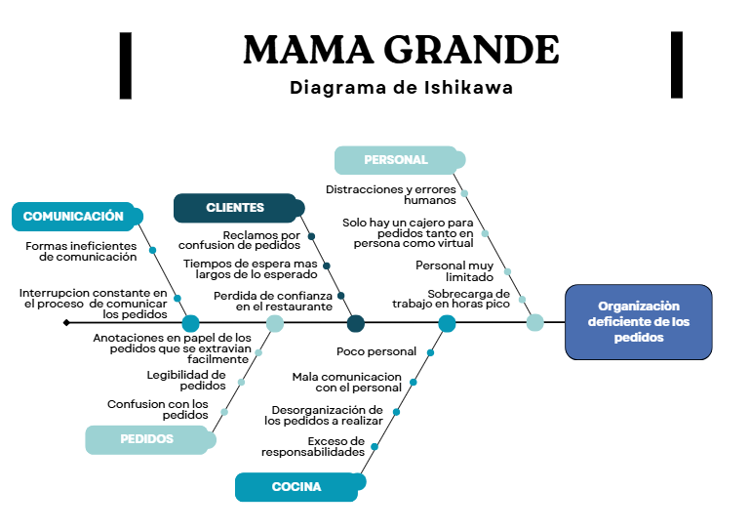

*Fuente: Elaboración propia*

### Formulación del Problema

¿De qué manera se puede apoyar a la organización de pedidos para facilitar la atención al cliente durante las horas de mayor demanda (7PM-9PM) en la hamburguesería “Mama Grande”?

## JUSTIFICACIÓN

### Justificación Social

El desarrollo de un sistema web de organización de pedidos para la hamburguesería Mama Grande responde a una necesidad social vinculada con la mejora de la calidad del servicio y la satisfacción del cliente. En la actualidad, los consumidores valoran no solo la calidad del producto, sino también la eficiencia y rapidez con la que son atendidos. La digitalización del proceso de pedidos permitirá reducir los tiempos de espera, evitar confusiones y garantizar que cada cliente reciba su pedido de forma correcta y oportuna. Este cambio no solo impactará positivamente en la experiencia del cliente, sino que también fortalecerá la confianza y fidelidad hacia la marca, consolidando la imagen de Mama Grande como un establecimiento moderno, comprometido con la excelencia en la atención y la innovación tecnológica.

Además, el proyecto tiene un impacto social más amplio al promover el uso de herramientas tecnológicas en el sector gastronómico paceño, que tradicionalmente ha mantenido procesos manuales en su gestión. La implementación de un sistema digital servirá como referencia para otros emprendimientos locales, demostrando que la adopción de soluciones tecnológicas accesibles puede mejorar significativamente la organización interna y la relación con los consumidores. En este sentido, el proyecto no solo beneficia directamente a la hamburguesería, sino que también contribuye al desarrollo de una cultura de innovación en la ciudad, fomentando la modernización de pequeñas y medianas empresas y el fortalecimiento de la economía local

Finalmente, la iniciativa contribuye al bienestar laboral del personal, al reducir la presión y el margen de error en la atención de pedidos durante las horas pico. Con un sistema más organizado, el personal podrá desempeñar sus funciones con mayor eficiencia y menor estrés, generando un entorno de trabajo más ordenado y satisfactorio. De esta manera, el proyecto impacta positivamente tanto en la experiencia de los clientes como en las condiciones laborales del equipo, fortaleciendo la cohesión interna del negocio y su compromiso con la mejora continua.

### Justificación Económica

Desde el punto de vista económico, la implementación de un sistema digital de gestión de pedidos representa una inversión estratégica que permitirá optimizar los recursos y reducir los costos operativos de la hamburguesería Mama Grande. Actualmente, los errores en la toma de pedidos, las pérdidas de hojas de anotación y los retrasos en la atención generan pérdidas económicas significativas, tanto por desperdicio de insumos como por la insatisfacción de los clientes que deciden no volver. El sistema propuesto reducirá considerablemente estas ineficiencias al centralizar la información y automatizar el flujo de pedidos, evitando la duplicación de tareas y disminuyendo la posibilidad de errores humanos. Esto se traducirá en un mejor control operativo y en una mayor rentabilidad del negocio a mediano plazo.

La inversión inicial en el servicio de hosting y dominio web es relativamente baja en comparación con los beneficios que el sistema ofrecerá a largo plazo. Con un costo anual de aproximadamente 41.88 dólares por el servicio de Hostinger, el negocio podrá contar con una plataforma estable, escalable y de fácil mantenimiento. Además, al optimizar el tiempo de atención y permitir gestionar un mayor número de pedidos sin incrementar significativamente el número de empleados, el sistema contribuirá a un mejor aprovechamiento del personal existente. De esta manera, la hamburguesería podrá atender a más clientes en menos tiempo, lo que incrementará los ingresos y la competitividad frente a otros establecimientos del mismo rubro.

A largo plazo, este proyecto tiene el potencial de generar un retorno de inversión positivo al aumentar la productividad, reducir los costos por errores operativos y mejorar la eficiencia general del negocio. La posibilidad de replicar el sistema en las demás sucursales abre la puerta a una expansión sostenible, basada en un modelo digital que reduce la dependencia de procesos manuales. De esta forma, la solución tecnológica no solo es económicamente viable, sino que también se convierte en un factor estratégico para el crecimiento y consolidación de Mama Grande como una empresa moderna, rentable y preparada para competir en un mercado cada vez más digitalizado.

### Justificación Técnica

En el ámbito técnico, el sistema propuesto se fundamenta en la aplicación de la teoría de colas combinada con bases de datos relacionales, permitiendo modelar y optimizar el flujo de pedidos dentro de la hamburguesería. Esta integración posibilitará una gestión más eficiente de los tiempos de atención y del orden de preparación, asignando las tareas de forma lógica y priorizando los pedidos según su llegada. La arquitectura del sistema estará diseñada para garantizar un procesamiento rápido de los datos, comunicación efectiva entre el área de caja y cocina, y una interfaz intuitiva que facilite su uso por parte del personal sin requerir conocimientos técnicos avanzados. Con ello, se asegura que la solución sea funcional, práctica y adaptable a las necesidades operativas del negocio.

El hardware existente en la sucursal de Sopocachi cumple con los requerimientos mínimos para la implementación inicial, lo que facilita el proceso de adopción sin generar costos adicionales en infraestructura. La laptop disponible (HP Stream con procesador Intel Celeron, 4 GB de RAM y 32 GB de almacenamiento SSD) es suficiente para conectarse al sistema y manejar la base de datos local en MySQL Workbench. El único componente adicional será la adquisición de un monitor o televisor con conexión a internet para la cocina, que permitirá visualizar los pedidos en tiempo real. Esta configuración técnica asegura una implementación ágil, económica y escalable, pudiendo migrarse posteriormente a un entorno en la nube si el negocio requiere expandirse a más sucursales.

Finalmente, el diseño modular del sistema permitirá la incorporación de futuras mejoras, como reportes de ventas, control de inventario o integración con plataformas de pago electrónico. Este enfoque garantiza la escalabilidad del proyecto y su vigencia tecnológica, al poder adaptarse a las necesidades cambiantes del negocio. Además, al emplear herramientas modernas de desarrollo web y seguir buenas prácticas de ingeniería de software (como el marco de trabajo ágil Scrum), se asegurará un desarrollo ordenado, flexible y de alta calidad técnica. En conjunto, la justificación técnica demuestra que el sistema propuesto es factible, eficiente y sostenible, alineado con los estándares actuales de desarrollo tecnológico en entornos comerciales.

## OBJETIVO DE LA INVESTIGACIÓN

### Objetivo General

Desarrollar un sistema web de organización de pedidos, aplicando la teoría de colas en el proceso de la organización de los pedidos, para de esta forma ayudar en la eficiencia operativa de la hamburguesería “Mama Grande”.

### Objetivos Específicos

* Investigar los fundamentos de la teoría de colas y analizar cómo su aplicación puede contribuir a la organización y optimización de los pedidos.
* Aplicar el marco de trabajo ágil Scrum durante el desarrollo del sistema para asegurar una gestión eficiente del proyecto, promoviendo la colaboración, la flexibilidad y la entrega continua de resultados.
* Proponer una solución tecnológica que aplique la teoría de colas en el proceso de la organización de los pedidos.
* Probar y evaluar el rendimiento del sistema con datos y escenarios posibles, en un entorno real con el personal de Sopocachi.

## DEFINICIÓN DE LAS VARIABLES

### Variable Independiente

Según Hernández et al., (2014) “La variable independiente es la que se considera como supuesta causa en una relación entre variables, es la condición antecedente” (p. 153).

En el contexto de la teoría de colas, una variable independiente común es la tasa de llegada de clientes (λ), la cual representa la frecuencia con la que las entidades ingresan al sistema. Bhat (2015) sostiene que la tasa de llegada constituye uno de los parámetros fundamentales en el análisis de colas, pues determina el nivel de congestión y el desempeño esperado del sistema.

### Variable Dependiente

Como variable dependiente, se refiere al efecto provocado por la variable independiente (Hernández et al., 2014).

En teoría de colas, la variable dependiente suele ser el tiempo de espera en el sistema o en la cola (W, Wq). Kumar y Kumar (2019) explican que esta métrica refleja el impacto directo de la tasa de llegadas y la capacidad de servicio (μ), siendo esencial para evaluar la eficiencia operativa y la experiencia del usuario.

De esta manera, al modificar la tasa de llegadas (variable independiente), se generan variaciones en los tiempos de espera, la longitud promedio de la cola y la utilización de los servidores (variables dependientes). Estos indicadores permiten a las organizaciones tomar decisiones informadas sobre la asignación de recursos y la mejora del servicio.

## DELIMITACIÓN

### Delimitación Temática

El sistema estará enfocado en la organización de los pedidos de la hamburguesería, permitiendo la gestión de los pedidos, tomando en cuenta sus componentes, el cliente asociado y el estado del pedido. No incluirá módulos avanzados como control de pagos, facturación, o reportes complejos.

### Delimitación Espacial

La implementación inicial del sistema se realizará en la sucursal de Sopocachi de la hamburguesería, utilizando la máquina con la que cuenta esta sucursal en la caja, y un dispositivo móvil para la cocina, el cual posteriormente será sustituido por una televisión, para facilitar la lectura y control de los pedidos.

### Delimitación Poblacional

El sistema estará destinado al personal de la hamburguesería, es decir, al cajero, cocineros, meseros, y administrador, los cuales interactuaran directamente con los pedidos, a su vez, el cliente podrá interactuar con un módulo del sistema para ver el menú de la hamburguesería.

### Delimitación Temporal

El desarrollo y prueba del sistema se realizará en un período de tres meses: dos meses para el desarrollo del software y un mes para pruebas, validaciones y ajustes necesarios antes de su implementación definitiva.

## ALCANCES Y LÍMITES DEL SISTEMA

Para el presente documento científico se proponen los siguientes alcances y límites del sistema.

### Alcances

* El sistema tendrá una interfaz simple e intuitiva.
* El sistema registrará los pedidos con todos los datos necesarios para la preparación de estos.
* El sistema mostrara todos los pedidos pendientes en la interfaz de la cocina usando la teoría de colas para ordenarlos.
* El sistema permitirá ocultar los pedidos que ya se hayan realizado, para evitar confusiones.
* El sistema contará con notificaciones para informar que los pedidos ya se han realizado.
* El sistema mostrara los productos en diferentes secciones dependiendo del tipo, y dentro estas, estarán ordenados por precio.

### Límites

* La implementación inicial será en un entorno local, siendo este, dentro de la misma hamburguesería.
* El sistema registrará los pedidos con los nombres de las hamburguesas sin poder realizarle modificaciones a estas.
* El sistema solo podrá mostrar una cantidad máxima de pedidos en la pantalla de la cocina, para evitar reducir la visibilidad de estos.
* La aplicación móvil sólo estará disponible para Android 10.0 en adelante.

## TIPOLOGÍA DEL PROYECTO

### Proyecto Tecnológico

El proyecto se enmarca en la categoría de desarrollo tecnológico, enfocándose en la implementación de un sistema basado en la teoría de colas y bases de datos.

Un proyecto tecnológico se caracteriza por su enfoque en la innovación, la optimización de procesos y la adaptabilidad a cambios tecnológicos durante su desarrollo. Este tipo de proyectos involucra la colaboración multidisciplinaria de profesionales como ingenieros, diseñadores y gestores de proyectos, quienes trabajan en conjunto para alcanzar los objetivos establecidos (Universidad Internacional de La Rioja, 2025, párrs. 6-8).

## MÉTODOS DE INVESTIGACIÓN

### Enfoque de Investigación

El presente estudio adopta un enfoque cualitativo, ya que busca comprender y analizar la manera en que la teoría de colas puede optimizar la organización del personal dentro de la hamburguesería. Este enfoque permite una exploración detallada de los fenómenos observados, considerando el contexto y la interpretación de los datos obtenidos.

El enfoque cualitativo también se guía por áreas o temas significativos de investigación. Sin embargo, en lugar de que la claridad sobre las preguntas de investigación e hipótesis preceda a la recolección y el análisis de los datos (como en la mayoría de los estudios cuantitativos), los estudios cualitativos pueden desarrollar preguntas e hipótesis antes, durante o después de la recolección y el análisis de los datos. (Hernández et al., 2014, p. 7)

### Método de Investigación

El estudio se basa en el método inductivo, el cual permite examinar directamente los procesos de organización de los pedidos de Mama Grande. A través de este método, se buscará registrar y analizar las prácticas actuales, identificando patrones y oportunidades de mejora en la implementación de la teoría de colas.

Es el razonamiento que, partiendo de casos particulares, se eleva a conocimientos generales. Este método permite la formación de hipótesis, investigación de leyes científicas, y las demostraciones. (Ramos, 2016, p. 9)

Podremos aplicar este método a partir de la observación directa y entrevistas al personal, se identificarán patrones de comportamiento y fallos en los procesos actuales, que servirán de base para diseñar el sistema de organización web sustentado en la teoría de colas.

### Diseño de Investigación

El diseño de investigación adoptado es de tipo no experimental, ya que no se manipulan deliberadamente las variables del entorno, sino que se observan y analizan los procesos actuales de atención y gestión de pedidos en la hamburguesería Mama Grande, con el fin de desarrollar una solución tecnológica basada en la teoría de colas.

Según Hernández et al (2014), “en los estudios no experimentales no se construyen situaciones, sino que se observan las ya existentes en su contexto natural, para analizarlas posteriormente” (p. 152). Este tipo de diseño resulta apropiado para el presente proyecto, dado que busca comprender el comportamiento real del sistema de atención al cliente sin alterar las condiciones operativas.

Asimismo, el estudio tiene un enfoque fenomenológico, ya que se pretende comprender la experiencia del personal involucrado en la gestión de los pedidos, identificando los principales problemas en su labor diaria y cómo estos pueden ser optimizados mediante el uso de un sistema digital. Nick Jain (2023) sostiene que “el diseño fenomenológico pretende comprender la esencia y el significado de las experiencias humanas relacionadas con un fenómeno concreto” (p. 11), lo que se ajusta al propósito de este proyecto al analizar la experiencia laboral en la atención al cliente y la organización de pedidos.

### Tipos de Investigación

La presente investigación es de tipo descriptiva y aplicada, dado que su propósito es analizar la situación actual de la gestión de pedidos en la hamburguesería Mama Grande y, a partir de ello, proponer una solución práctica que contribuya a optimizar los procesos internos mediante un sistema web basado en la teoría de colas. Según Hernández (2014)

Con los estudios descriptivos se busca especificar las propiedades, las características y los perfiles de personas, grupos, comunidades, procesos, objetos o cualquier otro fenómeno que se someta a un análisis. Es decir, únicamente pretenden medir o recoger información de manera independiente o conjunta sobre los conceptos o las variables a las que se refieren, esto es, su objetivo no es indicar cómo se relacionan éstas. (p. 92)

En este caso, la investigación descriptiva permitirá detallar las condiciones reales del servicio en la sucursal de Plaza Avaroa, identificando los factores que generan demoras, errores y desorganización en la atención al cliente.

A través de observaciones y entrevistas al personal, se recopilará información sobre el flujo de trabajo, tiempos de espera y carga operativa, lo cual servirá como base para caracterizar el funcionamiento actual del sistema de atención y definir los puntos críticos que deben mejorarse.

Por otra parte, la investigación es también de tipo aplicada, ya que busca generar un resultado práctico y funcional a partir del conocimiento obtenido. Según Sabino (2014), la investigación aplicada se orienta a la resolución de problemas concretos, aprovechando principios teóricos para crear soluciones útiles en contextos reales.

En este sentido, el proyecto pretende transformar los hallazgos obtenidos durante la fase descriptiva en una propuesta de mejora operativa, representada por el diseño e implementación de un sistema web de organización de pedidos.

Este tipo de investigación permite vincular la teoría con la práctica, combinando los fundamentos de la teoría de colas con las necesidades específicas del negocio, para reducir los tiempos de espera, minimizar errores y optimizar la atención al cliente.

## TÉCNICAS E INSTRUMENTOS DE INVESTIGACIÓN

### Técnicas

#### Observación

Como nos indican González et al. (2021), la observación es una actividad natural del ser humano para comprender su entorno. No es exclusiva de la ciencia, sino una práctica cotidiana flexible que varía según los intereses y el contexto de quien la realiza.

Se analizará el proceso actual de la gestión de pedidos, para identificar problemas y oportunidades de mejora.

#### Entrevistas

La entrevista es “una conversación profesional que tiene un propósito específico y que involucra algún tipo de estructura” (Kvale y Brinkmann, 2015, p. 102). También “Es una técnica de investigación que involucra la interacción directa entre el entrevistador y el entrevistado con el objetivo de obtener información y opiniones detalladas sobre un tema específico” (Medina et al, 2023, p. 26).

Se realizarán entrevistas al cajero y administrador de Mama Grande para conocer de primera mano los procesos que se llevan actualmente.

### Instrumentos

#### Aplicaciones Digitales

Para poder guardar la información obtenida de las entrevistas u observaciones, se utilizarán aplicaciones digitales, como por ejemplo la aplicación de notas, donde se anotarán las cosas más importantes, sabiendo que se puede recuperar la información en cualquier momento.

Además, se usará la aplicación de grabación de audios del celular, para poder escuchar y analizar la entrevista en caso de no tener algo claro.

#### Guía de entrevista Estructurada

Para recopilar información relevante, se utilizó una guía de entrevista estructurada, permitiendo uniformidad en las respuestas y precisión en los datos obtenidos. Como Folgueiras (2016) indica:

En la entrevista estructurada se decide de antemano que tipo de información se quiere y en base a ello se establece un guion de entrevista fijo y secuencial. El entrevistador sigue el orden marcado y las preguntas están pensadas para ser contestadas brevemente. El entrevistado debe acotarse a este guion preestablecido a priori. (p. 3)

Por lo que, se diseñó una guía de entrevista estructurada con preguntas dirigidas a los responsables de la gestión de pedidos de la hamburguesería Mama Grande.

## POBLACIÓN Y MUESTRA

### Población

Según López y Fachelli (2015):

Universo o Población son expresiones equivalentes para referirse al conjunto total de elementos que constituyen el ámbito de interés analítico y sobre el que queremos inferir las conclusiones de nuestro análisis, conclusiones de naturaleza estadística y también sustantiva o teórica. En particular se habla de población marco o universo finito, al conjunto preciso de unidades del que se extrae la muestra, y universo hipotético o población objetivo, el conjunto poblacional al que se pueden extrapolar los resultados. (p. 7)

La población de estudio está conformada por el personal de la hamburguesería, el cual es de 6 personas, entre los cuales se encuentran, 1 cajero, 3 cocineros, 1 mesero, y el administrador, los cuales participan directamente en la gestión de los pedidos.

### Muestra

Según López y Fachelli (2015)

Una muestra estadística es una parte o subconjunto de unidades representativas de un conjunto llamado población o universo, seleccionadas de forma aleatoria, y que se somete a observación científica con el objetivo de obtener resultados válidos para el universo total investigado, dentro de unos límites de error y de probabilidad de que se pueden determinar en cada caso. (p. 6)

Para la investigación propuesta, debido al reducido número de empleados involucrados en la gestión de pedidos, se tomará en cuenta toda la población de personal administrativo relacionado con este proceso, por lo que, será una muestra censal, conformada por 1 cajero, 3 cocineros, 1 mesero y el administrador.

# CAPITULO II

**MARCO TEÓRICO**

## MARCO TEÓRICO CONCEPTUAL

### Pedido

Según PricewaterhouseCoopers (2015), “Un pedido se puede definir como un compromiso en firme entre dos partes (proveedor y cliente) que reúne todas las condiciones mínimas necesarias para establecer una relación comercial entre ellas de manera que una de las partes (el proveedor) pone a disposición de la otra (cliente) los productos o servicios comprometidos, bajo las condiciones pactadas” (parr. 5).

Figura 2.1

Ciclo de la gestión de pedidos y distribución

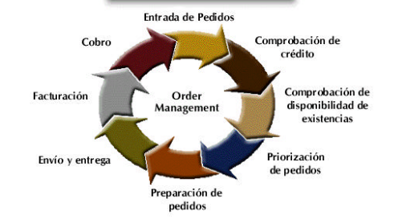

*Nota* La figura muestra el ciclo que debería seguir la gestión de pedidos junto a la distribución de estos.

(PricewaterhouseCoopers, 2015)

## MARCO CONCEPTUAL

### Sistema

La definición de un sistema puede verse desde diferentes puntos de vista.

​ "Un sistema es un conjunto de elementos interrelacionados que funcionan de manera conjunta para lograr un propósito o objetivo común. Un sistema puede ser simple o complejo, dependiendo de los elementos que lo componen, y se caracteriza por su interacción entre componentes, entradas, procesos y salidas" (Pressman, Maxim, 2020, p. 5).

Esta definición destaca la interdependencia de los componentes dentro de un sistema, así como la importancia de sus interacciones para que el sistema cumpla con su objetivo.

Por otro lado, O'Brien y Marakas (2011) sugieren que "Un sistema es un conjunto de componentes interrelacionados que funcionan de manera conjunta para alcanzar un objetivo común. Los sistemas pueden ser físicos o abstractos, y su complejidad depende de las relaciones entre sus componentes y de la interacción con el entorno" (p. 4).

Esta definición introduce la distinción entre sistemas físicos y abstractos, lo que amplía el concepto y su aplicación en diferentes contextos.

En su análisis, Pressman y Maxim (2020) también destacan que "Los sistemas son complejos porque sus componentes interactúan de muchas formas diferentes. Cada sistema puede tener diferentes comportamientos dependiendo de cómo sus componentes se interrelacionen entre sí, y cómo estos componentes responden a las entradas del entorno y a las interacciones internas" (p. 6).

Este concepto subraya la variabilidad de los sistemas, dependiendo de sus interacciones internas y de las influencias externas.

Desde un enfoque biológico y tecnológico, Silberschatz, Galvin y Gagne (2021) nos brindan una visión interdisciplinaria, afirmando que "Los sistemas abarcan una gran variedad de contextos. Por ejemplo, en biología, el sistema circulatorio en el cuerpo humano integra múltiples órganos y tejidos que, al trabajar juntos, mantienen la homeostasis. En el ámbito tecnológico, un sistema operativo permite la interacción entre el hardware y el software, optimizando recursos y facilitando la ejecución de tareas" (p. 5).

Finalmente, Baker y Lee (2020) resaltan que "La interacción entre los componentes de un sistema es fundamental para su eficiencia. Cualquier cambio en uno de los elementos puede afectar al sistema en su conjunto, lo que subraya la importancia de la interdependencia entre sus partes. Este concepto, conocido como teoría de sistemas, enfatiza que cada componente es una pieza esencial de un todo orientado a un propósito común" (p. 62).

#### Sistema en Informática

El concepto de sistema en informática es fundamental para entender cómo las distintas partes de una computadora o de un software trabajan en conjunto para cumplir con una tarea.

Un sistema informático, según Tanenbaum y Bos (2015), es "Un sistema informático es un conjunto de hardware y software que interactúan entre sí para ejecutar aplicaciones y realizar tareas. El hardware proporciona los recursos físicos, mientras que el software organiza y gestiona estos recursos para facilitar las operaciones" (p. 3).

Esta definición destaca la relación esencial entre el hardware y el software dentro de los sistemas informáticos, los cuales dependen de una correcta interacción para ser efectivos.

Por su parte, Stallings (2018) ofrece una perspectiva más detallada, mencionando que "Un sistema operativo es un conjunto de programas que gestionan los recursos de hardware de un computador, proporcionando servicios esenciales para que las aplicaciones puedan ejecutarse. Es el intermediario entre los usuarios, las aplicaciones y el hardware" (p. 56).

Aquí, Stallings resalta la importancia del sistema operativo como un componente crucial que permite la interacción entre las aplicaciones de usuario y el hardware de la máquina.

En cuanto a la complejidad y los retos que enfrentan los sistemas informáticos, Hennessy y Patterson (2019) mencionan que "Los sistemas informáticos modernos son altamente complejos, ya que deben manejar grandes volúmenes de datos, ejecutar múltiples procesos simultáneamente y ofrecer interfaces de usuario intuitivas. El diseño de estos sistemas exige un equilibrio entre eficiencia, confiabilidad y usabilidad" (p. 42).

Esta cita destaca los desafíos que enfrentan los diseñadores de sistemas informáticos en términos de eficiencia y funcionalidad, especialmente en sistemas modernos.

#### Sistema Web

Con el avance de la tecnología, los sistemas web se han convertido en herramientas clave para la gestión e interacción en línea. Frente a este tema Silva (2023) afirma lo siguiente:

Es un software en línea que permite la interacción y el intercambio de información entre usuarios y empresas. Consiste en una combinación de hardware, software e infraestructura de red que trabajan juntos para brindar una experiencia en línea eficiente y segura.

Los sistemas web están diseñados para manejar una variedad de funciones, desde alojar sitios web y aplicaciones hasta administrar datos y transacciones en línea. (parr. 2)

En este tema Serna (2019) indica que un sistema web es una aplicación diseñada para ejecutarse en un servidor web o dentro de un sistema operativo específico, permitiendo su acceso a través de un navegador. En otras palabras, se trata de un software desarrollado con un lenguaje de programación compatible con los navegadores web, lo que facilita su uso sin necesidad de instalación local en los dispositivos de los usuarios.

#### Componentes de un sistema web

Un sistema web está compuesto por varios elementos fundamentales que trabajan en conjunto para ofrecer una funcionalidad óptima. Según Pressman y Maxim (2020), “los principales componentes incluyen el cliente, el servidor web, el servidor de aplicaciones, la base de datos y el sistema de comunicación entre estos elementos” (p. 95).

Además, el desarrollo de un sistema web debe considerar la seguridad, la escalabilidad y la eficiencia. Como mencionan Sommerville (2019),” El diseño de un sistema web debe contemplar la seguridad en todas sus capas, desde la autenticación hasta la encriptación de datos, con el fin de evitar vulnerabilidades y ataques” (p. 120).

Por otro lado, una buena arquitectura web permite optimizar el rendimiento del sistema. En palabras de McCool (2021) "la implementación de una caché eficiente y el uso de servidores distribuidos pueden mejorar la experiencia del usuario y reducir la carga en el servidor principal" (p. 88).

#### Página Web

Una página web es "Una página web es un documento digital accesible a través de la World Wide Web, que puede contener texto, imágenes, videos y enlaces, y es visualizada en un navegador web" (González, 2019, p. 58).

Las páginas web son la unidad básica de presentación de contenido en línea, sirviendo como medio de comunicación, educación, comercio, y entretenimiento en el entorno virtual. Su diseño y funcionalidad determinan en gran medida la experiencia del usuario en Internet.

#### Navegador Web

"Un navegador web es una aplicación de software que permite a los usuarios acceder y visualizar páginas web en Internet, interpretando el código HTML y otros lenguajes de marcado para mostrar contenido en una interfaz gráfica" (Ruiz, 2015, p. 75).

El navegador es la puerta de entrada al mundo digital, facilitando la interacción entre el usuario y la vasta red de información que ofrece la web. Su evolución ha permitido experiencias más rápidas, interactivas y seguras al navegar por Internet.

### Programación

"La programación es el proceso mediante el cual se crean instrucciones que permiten a las computadoras ejecutar tareas específicas. Utiliza lenguajes de programación para escribir algoritmos que resuelvan problemas o realicen funciones determinadas" (Pérez, 2017, p. 22).

Este proceso constituye la base del desarrollo de software, siendo esencial para transformar ideas en soluciones informáticas funcionales que aportan eficiencia, automatización y conectividad en diversos ámbitos.

#### Programación Web

Se define como "La programación web es el desarrollo de aplicaciones y sitios web utilizando lenguajes de programación y tecnologías específicas que permiten la interacción entre el cliente y el servidor, creando experiencias dinámicas y funcionales en la web" (Sánchez, 2016, p. 50).

Esta rama de la programación es fundamental en la era digital actual, ya que posibilita el acceso a servicios, información y productos a través de plataformas interactivas disponibles desde cualquier parte del mundo.

#### Frontend

Se define como "El frontend es la capa de una aplicación web con la que interactúa el usuario, compuesta por tecnologías como HTML, CSS y JavaScript, que permiten la creación de interfaces dinámicas y accesibles desde navegadores" (López, 2020, p. 45).

El frontend es clave para la experiencia del usuario, ya que su diseño y funcionamiento influyen directamente en la usabilidad, accesibilidad y percepción de la calidad de una aplicación o sitio web.

#### Backend

Se define como "El backend es la parte de una aplicación web que se encarga de la lógica del negocio, el procesamiento de datos y la comunicación con bases de datos y servidores, proporcionando la funcionalidad necesaria para que el frontend opere correctamente" (Martínez, 2019, p. 87).

Sin el backend, los sistemas no podrían funcionar de forma eficiente, ya que es responsable de garantizar que los datos fluyan adecuadamente y que las reglas del negocio se cumplan dentro de la aplicación.

#### Lenguajes de programación

Los lenguajes de programación se entienden por "Un lenguaje de programación es un sistema de notación formal que se utiliza para escribir programas, proporcionando un conjunto de reglas sintácticas y semánticas para expresar operaciones que la computadora puede ejecutar" (González, 2018, p. 89).

Cada lenguaje está diseñado para cumplir con diferentes propósitos, desde el desarrollo web hasta la inteligencia artificial, permitiendo a los desarrolladores crear soluciones adaptadas a necesidades específicas.

#### HTML 5

Se define como "HTML (HyperText Markup Language) es el lenguaje estándar utilizado para estructurar y presentar el contenido de las páginas web, organizando texto, imágenes y otros elementos mediante etiquetas específicas que definen su formato y relación" (Serrano, 2017, p. 45).

Gracias a HTML, es posible construir la base de cualquier sitio web, facilitando la organización del contenido y su correcta interpretación por los navegadores.

#### CSS 3

Se define como "CSS (Cascading Style Sheets) es un lenguaje utilizado para describir la presentación de un documento escrito en HTML o XML, especificando elementos como colores, fuentes y disposición de los contenidos en la página web" (López, 2018, p. 72).

CSS mejora la apariencia de los sitios web y permite mantener un diseño coherente y atractivo, lo que resulta crucial para la experiencia del usuario y la identidad visual del proyecto.

#### JavaScript ECMAScript 2021

Se define como "JavaScript es un lenguaje de programación que permite la creación de contenido dinámico en la web, permitiendo la manipulación de elementos HTML y la ejecución de acciones en el navegador sin necesidad de recargar la página" (Moreno, 2016, p. 98).

Este lenguaje es indispensable para agregar interactividad a los sitios web modernos, permitiendo desarrollar desde simples animaciones hasta aplicaciones web complejas.

#### Python 3.13

Se define como "Python es un lenguaje de programación de alto nivel, interpretado y de propósito general, que se caracteriza por su legibilidad, sintaxis simple y una amplia gama de bibliotecas que facilitan el desarrollo de aplicaciones en diversos dominios" (González, 2019, p. 56).

Su versatilidad ha hecho que Python sea ampliamente utilizado en áreas como la ciencia de datos, el desarrollo web, la automatización y la inteligencia artificial.

Se eligió este lenguaje para el desarrollo del Backend debido a su simplicidad, legibilidad y robustez, cualidades que facilitan la creación de servicios web mantenibles y escalables. Python ofrece Frameworks potentes como Django, que permite implementar APIs de forma estructurada y segura, optimizando el tiempo de desarrollo.

Python 3.13 introduce mejoras significativas en rendimiento, sintaxis y funcionalidades que optimizan el desarrollo y la ejecución de aplicaciones. Esta versión continúa la evolución del lenguaje con características que facilitan la escritura de código más limpio y eficiente.

#### PHP 8.4

Se define como "PHP es un lenguaje de programación de código abierto, principalmente utilizado para el desarrollo web del lado del servidor, que permite crear páginas web dinámicas e interactivas mediante la integración con bases de datos" (Ramírez, 2018, p. 123).

A pesar del surgimiento de nuevas tecnologías, PHP sigue siendo una herramienta sólida y confiable para la construcción de aplicaciones web robustas y escalables.

#### Api

Se tiene como definición que una api es "Una API (Interfaz de Programación de Aplicaciones) es un conjunto de definiciones y protocolos que permiten la comunicación entre diferentes aplicaciones, facilitando la integración y el intercambio de datos de manera estructurada" (Pérez, 2021, p. 112).

Las APIs son fundamentales para la interoperabilidad en el desarrollo de software, permitiendo que diferentes sistemas trabajen en conjunto y se integren fácilmente con servicios externos.

**Figura** 2.3

Como funciona una API

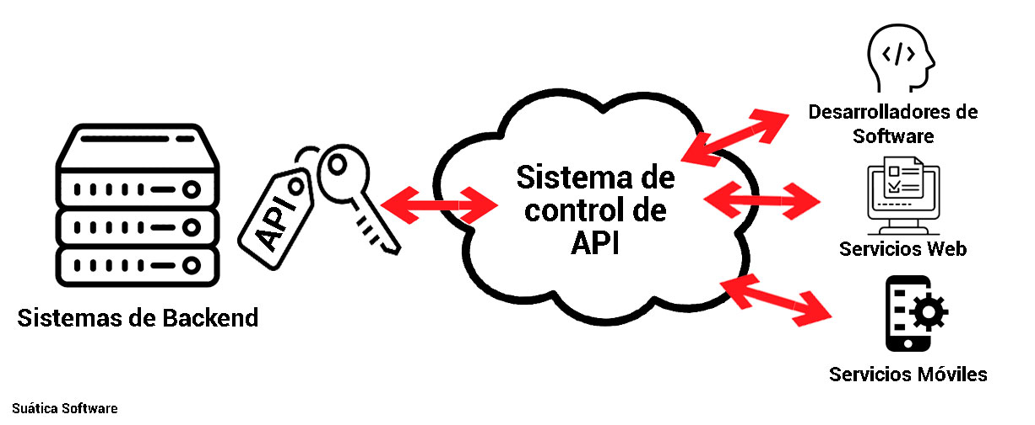

*Nota* La figura demuestra como es la comunicación entre diferentes dispositivos. Adaptado de Suratica Software [Figura], Suratica Software 2015, www.suratica.es

(Suratica Software, 2015)

### DESARROLLO WEB

El desarrollo web es el proceso de creación y mantenimiento de sitios y aplicaciones en internet, combinando tecnologías de frontend y backend para garantizar funcionalidad, usabilidad y seguridad. Esta área tuvo un crecimiento exponencial en los últimos años con la época de la digitalización.

Según Fowler (2022), "El desarrollo web es una disciplina que abarca la programación, diseño y arquitectura de software para la creación de aplicaciones y plataformas digitales." (p. 45).

#### Framework

Los frameworks facilitan el desarrollo de software al proporcionar una estructura predefinida y herramientas reutilizables. De acuerdo con López (2020), “los frameworks ayudan a mejorar la eficiencia del desarrollo, permitiendo a los programadores centrarse en la lógica de negocio en lugar de en detalles de implementación. Adicionalmente, promueven el uso de buenas prácticas y arquitecturas escalables” (p. 150). Esto reduce el esfuerzo de programación al ofrecer soluciones estandarizadas para tareas comunes.

Los frameworks han revolucionado el desarrollo de software al estandarizar procesos y eliminar la necesidad de reinventar la rueda en cada proyecto. Al ofrecer arquitecturas probadas y componentes reutilizables, no solo aceleran el tiempo de desarrollo, sino que también imponen buenas prácticas como el MVC. Esto es especialmente valioso en entornos colaborativos, donde mantener un código consistente y escalable es crucial.

#### Django 5.2.6

Django es un framework de Python para desarrollo web backend. Como menciona Ruiz (2018), "Django sigue el principio DRY (Don’t Repeat Yourself), facilitando la creación de aplicaciones escalables" (p. 56).

Su estructura es destacable debido a que, django utiliza un patrón MVT (Modelo-Vista-Template), que simplifica la organización del código y promueve buenas prácticas de desarrollo. Además, incluye herramientas integradas para seguridad y administración de bases de datos (Hernández y López, 2020, p. 134).

Django representa la esencia del desarrollo web eficiente en Python. Su arquitectura MVT no solo organiza el código de manera intuitiva, sino que también acelera la creación de aplicaciones complejas gracias a su ORM integrado, sistema de autenticación listo para producción y panel de administración automático.

Se eligió Django para el desarrollo del Backend por su robustez, seguridad y capacidad para gestionar proyectos de manera estructurada. Este framework ofrece una arquitectura bien definida que facilita la separación lógica de componentes, lo que mejora la mantenibilidad del código y acelera el desarrollo. Además, sus herramientas integradas como el ORM, la autenticación y el panel administrativo reducen la necesidad de configuraciones externas, optimizando los tiempos de implementación. Gracias a su comunidad activa y su excelente documentación, Django constituye una opción confiable y escalable para construir aplicaciones web profesionales basadas en Python.

### Base de Datos

Las bases de datos son sistemas diseñados para gestionar, almacenar y recuperar información de manera estructurada. "Una base de datos es un conjunto de datos organizados de manera estructurada, con el objetivo de facilitar su almacenamiento, recuperación y manipulación mediante sistemas especializados llamados sistemas de gestión de bases de datos (SGBD)" (Silberschatz et al., 2011, p. 3).

En palabras de Connolly y Begg (2015):

Una base de datos bien diseñada no solo almacena datos, sino que también permite realizar consultas complejas y garantiza la integridad de la información. Mediante técnicas como la normalización y el uso de claves primarias y foráneas, se asegura que los datos sean consistentes y no se generen redundancias innecesarias. Además, el uso de índices mejora significativamente el rendimiento de las consultas, permitiendo que los sistemas de bases de datos sean escalables y eficientes en grandes volúmenes de información. (p. 50)

Esta cita enfatiza la importancia del diseño adecuado de una base de datos para mejorar la eficiencia y la integridad de los datos almacenados.

Según Elmasri y Navathe (2016), una base de datos es "una colección de datos interrelacionados que representa información sobre un dominio específico. La organización de estos datos permite la recuperación eficiente de información y la gestión de múltiples usuarios que pueden acceder y manipularlos simultáneamente" (p. 23). Esta definición resalta la naturaleza estructurada de las bases de datos y su propósito de optimizar la gestión de datos en diversos entornos.

#### Sistema de gestión de bases de datos

Un Sistema de Gestión de Bases de Datos (SGBD) es un software diseñado para manejar la creación, manipulación y administración de bases de datos. Estos sistemas permiten el almacenamiento, recuperación y actualización eficiente de datos, garantizando la seguridad y la integridad de la información.

Según Elmasri y Navathe (2016), un SGBD "es un conjunto de programas que permite a los usuarios crear y mantener una base de datos. El sistema proporciona herramientas para definir estructuras de datos, manipular la información y administrar la seguridad, además de gestionar la concurrencia y la recuperación ante fallos" (p. 45).

En palabras de Silberschatz et al., (2020):

Un SGBD facilita el acceso a los datos mediante lenguajes de consulta como SQL, permitiendo que múltiples usuarios puedan realizar operaciones sobre la base de datos de manera simultánea sin comprometer su integridad. Además, incorpora mecanismos para garantizar la consistencia de la información, mediante reglas de control de acceso y recuperación ante fallos. En la actualidad, los SGBD modernos incluyen herramientas avanzadas para el análisis de datos, optimización de consultas y administración de bases de datos distribuidas. (p. 72)

Desde una perspectiva funcional, Connolly y Begg (2015) explican que los SGBD permiten la administración de grandes volúmenes de información mediante la implementación de estructuras eficientes de almacenamiento y recuperación. Su arquitectura se basa en modelos de datos, como el modelo relacional, el modelo orientado a objetos y los modelos NoSQL, cada uno con características específicas que los hacen adecuados para diferentes tipos de aplicaciones (p. 55).

#### Estructura de una Base de Datos

"La estructura de una base de datos define la manera en que los datos están organizados y relacionados dentro del sistema, permitiendo su acceso eficiente y su manipulación mediante un modelo de datos específico" (Silberschatz, et al., 2011, p. 45).

Figura 2.2

Estructura de base de datos

*Nota* La figura demuestra como debería de hacer la estructura de una base de datos. Adaptado de incanatoit [Figura], incanatoit, 2014, www.incanatoit.com.

#### Modelo Entidad Relación

El Modelo Entidad-Relación (MER) es una metodología ampliamente utilizada en la conceptualización de bases de datos, ya que permite representar la estructura de los datos de forma gráfica e intuitiva, se tienen como concepto "El modelo Entidad-Relación es una técnica de modelado de datos que representa gráficamente las entidades, sus atributos y las relaciones entre ellas, facilitando el diseño y la estructuración de bases de datos de manera clara y organizada" (Gutiérrez, 2020, p. 78).

Según Elmasri y Navathe (2016), el MER se define como un modelo conceptual de alto nivel que describe los datos en términos de entidades, atributos y relaciones, lo que facilita la comprensión del sistema antes de su implementación en un SGBD. Además, proporciona una visión abstracta del dominio del problema, permitiendo a los diseñadores enfocarse en la estructura lógica sin preocuparse por detalles de almacenamiento físico (p. 152).

En palabras de Connolly y Begg (2015):

El Modelo Entidad-Relación es un enfoque fundamental en la modelización de bases de datos, ya que permite describir la estructura lógica de los datos mediante diagramas que representan entidades y las conexiones entre ellas. Este modelo se basa en el concepto de entidades, que pueden ser objetos del mundo real o abstracciones, y relaciones, que indican cómo interactúan dichas entidades. Su principal ventaja es que proporciona una forma clara y estructurada de diseñar bases de datos antes de traducirlas a un modelo físico de almacenamiento. (p. 98)

Finalmente, García et al., (2019) explican que el MER permite la normalización de datos, reduciendo redundancias y mejorando la eficiencia en el almacenamiento. Su estructura facilita la identificación de entidades clave y sus relaciones, ayudando a evitar problemas como la duplicación de datos o inconsistencias en la información (p. 135).

#### Gestores de Bases de Datos Relacionales

Un gestor de base de datos (SGBD) es un software que permite crear, administrar y gestionar la información de una base de datos. “Los SGBD optimizan la organización de los datos mediante una técnica de esquema de base de datos llamada normalización. Como resultado, las grandes tablas de datos se dividen en partes más pequeñas para minimizar las redundancias y dependencias” (Hostinger, 2025, parr. 2).

##### MySQL 8.4

MySQL es un sistema de gestión de bases de datos relacional de código abierto ampliamente utilizado en aplicaciones web y empresariales. Según Dubois (2020), “MySQL se caracteriza por su facilidad de uso, rendimiento eficiente y compatibilidad con diversos lenguajes de programación” (p. 75).

MySQL se ha integrado con tecnologías de Machine Learning para realizar análisis predictivos y mejorar la toma de decisiones empresariales. Según Ullman (2019),” la combinación de MySQL con herramientas como Python y TensorFlow permite la construcción de modelos de análisis de datos en tiempo real, optimizando la eficiencia operativa de las empresas” (p. 98).

Se tiene MySQL como sistema de gestión de bases de datos para el proyecto debido a su robustez, rendimiento y escalabilidad. Ya que, permite manejar eficientemente grandes volúmenes de información, garantizando integridad y seguridad en las transacciones.

Su compatibilidad con Python, Django y otras herramientas modernas facilita la integración con el backend, mientras que su soporte para consultas complejas y operaciones transaccionales asegura un manejo confiable de datos críticos. Estas características hacen de MySQL una opción idónea para desarrollar aplicaciones empresariales y web que requieren eficiencia, estabilidad y capacidad de análisis avanzado.

### Información

La información es un recurso fundamental en la sociedad actual, utilizada en múltiples disciplinas como la informática, la comunicación y la gestión empresarial. Como concepto se tiene que "La información es el resultado del procesamiento y la interpretación de los datos, transformándolos en un formato que tenga significado y utilidad para el receptor" (Silberschatz et al., 2011, p. 22).

Según Laudon y Laudon (2020), la información se define como datos procesados que adquieren significado y valor para el usuario. Mientras que los datos son hechos sin contexto, la información es el resultado de la organización y análisis de estos datos, permitiendo que sean interpretados de manera útil (p. 45).

En palabras de otros autores:

La información no es simplemente un conjunto de datos; es el resultado de un procesamiento que los transforma en algo comprensible y útil para la toma de decisiones. Para que un conjunto de datos se convierta en información, debe ser relevante, precisa, oportuna y comprensible. Su calidad determina la eficiencia de los sistemas de información dentro de una organización. (Davis y Olson, 2017, p. 32)

Por otro lado, Stair y Reynolds (2019) explican que la información es un activo estratégico que permite mejorar la competitividad de una empresa. En el ámbito de los sistemas de información, se considera que la calidad de la información depende de factores como la exactitud, la accesibilidad y la confiabilidad de los datos utilizados (p. 56).

#### Datos

Los datos constituyen la base del conocimiento y la información en diversos ámbitos del conocimiento humano y tecnológico. Son representaciones simbólicas de hechos, conceptos o instrucciones que, por sí solos, carecen de significado, pero que al ser procesados pueden generar información útil. Se tiene que "Los datos son hechos, observaciones o registros sin procesar que, cuando se organizan y analizan, pueden generar información útil para la toma de decisiones" (Silberschatz et al., 2011, p. 21).

Según *Laudon y Laudon* (2020), los datos son hechos brutos, sin procesar, que carecen de contexto y significado. Estos pueden adoptar diversas formas, como números, texto, imágenes o sonidos, y solo adquieren valor cuando se organizan y analizan para convertirse en información útil (p. 39).

En palabras de *Stair y Reynolds* (2019):

Los datos pueden definirse como elementos individuales que representan eventos, objetos o transacciones. Por sí solos, los datos no poseen significado, pero cuando son organizados, clasificados y procesados, pueden convertirse en información relevante para la toma de decisiones. La calidad de los datos es crucial, ya que datos erróneos o incompletos pueden generar información imprecisa y afectar negativamente la gestión empresarial y la toma de decisiones. (p. 22)

Finalmente, *Davis y Olson* (2017) enfatizan que los datos son la materia prima del conocimiento. Un sistema de información bien diseñado debe garantizar que los datos sean precisos, completos y disponibles en el momento adecuado para su procesamiento y análisis (p. 19).

### Internet

Internet es una de las invenciones más importantes del siglo XX y ha transformado radicalmente la forma en que las personas acceden a la información, se comunican y realizan actividades comerciales. Como concepto se tiene que el "Internet es una red global de computadoras interconectadas que permite la transmisión de datos y la comunicación a través de protocolos estándar, proporcionando acceso a información, servicios y aplicaciones en línea" (Castells, 2001, p. 43).

En palabras de *Castells (2009)*:

Internet no es solo una tecnología, sino un medio de comunicación que ha reconfigurado el funcionamiento de la sociedad. Su impacto en la economía, la educación y la cultura ha sido profundo, permitiendo la globalización del conocimiento y la creación de nuevas formas de interacción social. La conectividad permanente ha cambiado las dinámicas de trabajo, educación y entretenimiento, haciendo que la información esté disponible en tiempo real y en cualquier parte del mundo. (p. 67)

Desde el punto de vista técnico, *Peterson y Davie* (2022) afirman que Internet opera a través de una arquitectura de múltiples capas, donde cada una desempeña un papel específico en la transmisión y gestión de datos. La capa de aplicación, por ejemplo, permite la existencia de servicios como la web, el correo electrónico y la transmisión de video (p. 43).

Además, *Stallings* (2020) menciona que la seguridad en Internet es un tema crucial, ya que el crecimiento de la conectividad también ha dado lugar a nuevas amenazas, como ataques cibernéticos y robo de información. La implementación de protocolos de cifrado y autenticación es fundamental para garantizar la integridad de los datos en la red (p. 112).

#### Protocolos

Como concepto de protocolo se tiene que "Los protocolos de Internet son un conjunto de reglas y estándares que regulan la comunicación entre dispositivos en una red, permitiendo la transmisión eficiente y segura de datos a través de Internet mediante protocolos como TCP/IP, HTTP y FTP" (Rodríguez, 2019, p. 134).

Estos protocolos permiten que los dispositivos digitales puedan “hablar el mismo idioma”, garantizando que los datos lleguen a su destino de forma segura, ordenada y comprensible. Sin estos lineamientos, la comunicación entre redes y sistemas informáticos no sería posible.

#### TCP-IP

Como concepto de TCP-IP se tiene que "El modelo TCP/IP es un conjunto de protocolos de comunicación que permite la transmisión de datos en redes, dividiéndose en cuatro capas principales: acceso a la red, Internet, transporte y aplicación, siendo la base fundamental del funcionamiento de Internet" (Fernández, 2020, p. 92).

Este modelo ha sido clave para el desarrollo y expansión de la red global, ya que proporciona una arquitectura modular que permite la interoperabilidad entre diferentes sistemas y tecnologías, asegurando la conectividad entre millones de dispositivos alrededor del mundo.

### UML

UML (Unified Modeling Language) es un lenguaje de modelado visual utilizado para describir, especificar, diseñar y documentar sistemas en desarrollo, especialmente en la ingeniería de software. A través de una serie de diagramas, UML permite representar tanto la estructura como el comportamiento de un sistema, facilitando la comprensión y la comunicación entre los diferentes actores del proceso de desarrollo. Se entiende que "UML es un lenguaje que define un estándar para modelar aspectos tales como el comportamiento y la arquitectura del sistema” (Granados La Paz, 2024, p. 112).

Según Booch, Rumbaugh y Jacobson (2018), UML es un conjunto estándar de notaciones gráficas que permiten modelar diferentes aspectos de un sistema, incluyendo la estructura estática, el comportamiento dinámico y las interacciones entre los componentes. El objetivo principal de UML es proporcionar un lenguaje común que pueda ser utilizado por todos los miembros de un equipo de desarrollo para la creación y comprensión de sistemas complejos (p. 22).

UML no es un proceso o método, sino un lenguaje de modelado que puede ser usado en combinación con otros enfoques y metodologías, como el desarrollo ágil, el desarrollo orientado a objetos o el enfoque en cascada. Es fundamental para la comunicación efectiva en equipos multidisciplinarios. (Booch et al., 2018, p. 23)

De acuerdo con *Ambler* (2012), UML tiene un rol crucial en el desarrollo de software, ya que proporciona una forma de documentar visualmente los requisitos y los diseños del sistema. A través de su uso, es posible mejorar la trazabilidad y la gestión de requisitos, lo que permite a los equipos realizar un seguimiento de los cambios a lo largo del ciclo de vida del proyecto (p. 74). La adopción de UML permite que los desarrolladores puedan visualizar el sistema de manera integral, lo que facilita tanto la identificación de errores como la mejora del diseño, al contar con una representación clara de los componentes y sus relaciones (Ambler, 2012).

#### Diagrama de Casos de Uso

El Diagrama de Casos de Uso es una herramienta fundamental dentro de UML (Unified Modeling Language) que permite representar los requerimientos funcionales de un sistema de manera visual. Este diagrama se enfoca en la interacción entre los actores externos (usuarios o sistemas) y el sistema en sí, detallando las funcionalidades que el sistema debe ofrecer desde el punto de vista del usuario. Según Bruegge y Dutoit (2002), los casos de uso se utilizan durante la obtención de requerimientos y el análisis para representar la funcionalidad del sistema. Los casos de uso se enfocan en el comportamiento del sistema desde el punto de vista externo.

Según Ambler (2012), un diagrama de casos de uso describe las funcionalidades del sistema, representadas como "casos de uso", que son los servicios que el sistema provee a los usuarios. Cada caso de uso es un conjunto de acciones que un actor puede ejecutar dentro del sistema para alcanzar un objetivo determinado. Este tipo de diagrama ayuda a identificar los requisitos y a definir las interacciones entre los actores y el sistema (p. 100).

El diagrama de casos de uso se enfoca en cómo los usuarios o actores interactúan con el sistema. Cada caso de uso es una descripción de una tarea o acción que un actor puede realizar, y el diagrama proporciona una visión clara de la funcionalidad que debe ser desarrollada en el sistema. (Ambler, 2012, p. 101)

Booch et al., (2018) también destacan que:

Los diagramas de casos de uso son herramientas clave para el análisis de los requisitos de software. Estos diagramas ayudan a mapear los flujos de trabajo de los usuarios y a identificar las tareas clave que deben ser implementadas en el sistema. Su uso es particularmente útil en proyectos ágiles, donde la interacción constante con el cliente y la iteración del diseño son esenciales (p. 145).

#### Diagrama de Clases

Según Kendall y Kendall (2011):

Los diagramas de clases se utilizan para dibujar diagramas de estado, los cuales ayudan a comprender procesos complejos que no se pueden derivar completamente mediante los diagramas de secuencia. Los diagramas de estado son en extremo útiles para modificar los diagramas de clases, por lo que continúa el proceso iterativo de modelado de UML (p. 18).

El diagrama de clases es uno de los pilares fundamentales en el modelado orientado a objetos dentro del Lenguaje Unificado de Modelado (UML). Este tipo de diagrama permite representar las clases que conforman un sistema, sus atributos, métodos y las relaciones que existen entre ellas, como asociaciones, herencias o composiciones. Gracias a su estructura, facilita la visualización de la arquitectura del sistema y sirve como base para la programación orientada a objetos. Además, promueve una mayor comprensión entre los equipos de desarrollo y análisis, permitiendo detectar errores conceptuales en etapas tempranas del diseño.

#### Diagrama de Actividad

Kendall y Kendall (2011), definen que” Los diagramas de actividad muestran la secuencia de actividades en un proceso, incluyendo las actividades secuenciales y paralelas, además de las decisiones que se toman” (p. 290).

Los diagramas de actividad son herramientas gráficas esenciales en la representación de flujos de trabajo o procesos dentro de un sistema. Permiten visualizar cómo se desarrollan las operaciones, cómo se distribuyen las responsabilidades entre distintos actores o componentes, y en qué momentos se toman decisiones que afectan el curso del proceso.

### METODOLOGÍAS DE DESARROLLO DE SOFTWARE

Una metodología es un conjunto integrado de técnicas y métodos que permite abordar de forma homogénea y abierta cada una de las actividades del ciclo de vida de un proyecto de desarrollo. Las metodologías de desarrollo de software hacen referencia al conjunto de procesos y técnicas para planificar, diseñar, desarrollar y mantener software de forma estructurada.

Para Maida y Pacienzia (2015) la metodología es:

Una de las etapas específicas de un trabajo o proyecto que parte de una posición teórica y conlleva a una selección de técnicas concretas o métodos acerca del procedimiento para el cumplimiento de los objetivos. Es el conjunto de métodos que se utilizan en una determinada actividad con el fin de formalizarla y optimizarla. Determina los pasos a seguir y cómo realizarlos para finalizar una tarea. (p. 18)

El uso de una metodología en el desarrollo de software es fundamental porque proporciona un marco estructurado para planificar, ejecutar y controlar el proceso de creación de software, asegurando eficiencia, calidad y colaboración efectiva. Las metodologías ayudan a gestionar riesgos, reducir errores, optimizar recursos y entregar productos que cumplan con los requisitos del cliente dentro de plazos y presupuestos definidos.

Además, facilitan la adaptación a cambios, promueven la comunicación entre equipos y estandarizan buenas prácticas, lo que resulta en software más escalable, mantenible y alineado con las necesidades del usuario final. Sin una metodología, los proyectos pueden volverse caóticos, con retrasos, sobrecostos y resultados inconsistentes.

#### Metodología Scrum

Scrum es un marco de trabajo ligero que permite a personas, equipos y organizaciones generar valor mediante soluciones flexibles frente a problemas complejos. En términos sencillos, Scrum funciona dentro de un entorno liderado por un Scrum Master, donde:

* El Product Owner organiza y prioriza el trabajo de un problema complejo en un Product Backlog.
* El equipo Scrum transforma una parte de ese trabajo en un Incremento de valor durante un Sprint.
* El equipo y las partes interesadas (stakeholders) revisan los resultados y realizan los ajustes necesarios para el siguiente Sprint.

Scrum es un método simple que se debe aplicar tal como está definido para evaluar si su teoría y estructura contribuyen al logro de objetivos y a la creación de valor. Este marco es intencionalmente incompleto, ya que solo establece los elementos esenciales para poner en práctica su teoría. Se fundamenta en la inteligencia colectiva de quienes lo aplican y, en lugar de ofrecer instrucciones detalladas, define reglas que orientan la colaboración y las interacciones dentro del equipo.

Dentro de Scrum se pueden integrar diferentes procesos, técnicas o métodos. Su propósito es complementar o reemplazar prácticas existentes, haciendo evidente la efectividad de la gestión, el entorno y las formas de trabajo actuales, con el fin de promover mejoras continuas (Schwaber, Sutherland, 2020).

## MARCO INSTITUCIONAL

### Descripción De La Empresa

La hamburguesería Mama Grande fue fundada en el año 2020, en la zona de la Plaza Eguino, el negocio inició como un pequeño local con una propuesta basada en hamburguesas artesanales y un servicio cercano al cliente. Gracias a su aceptación en el mercado, Mama Grande logró expandirse rápidamente, contando actualmente con cuatro sucursales, cada una con una forma de operación independiente y autogestionado.

### Misión

Brindar a nuestros clientes una experiencia gastronómica ágil, deliciosa y de calidad, ofreciendo hamburguesas elaboradas con ingredientes frescos.

### Visión

Ser una hamburguesería líder en el sector gastronómico local, reconocida por la excelencia en el servicio y la calidad de sus productos.

### Clientes

Los clientes de “Mama Grande” no tienen una categoría definida, debido a que cualquier persona puede realizar pedidos, siempre y cuando, tenga la economía para pagarlo, sin embargo, al no tener productos veganos o vegetarianos, podemos descartar a estas personas como clientes.

### Competencia

La competencia en el sector de comida rápida, y más específicamente, en el sector de hamburguesas es bastante amplio. Sin embargo, gracias al sabor y precio de sus productos “Mama Grande” puede posicionarse como uno de los mejores lugares para comer hamburguesas.

### Mercado

Al contar con cuatro sucursales, el mercado de “Mama Grande” se encuentra en zonas de La Paz, más específicamente, en Sopocachi, Miraflores, San Miguel y finalmente en El Alto. Este mercado se encuentra en expansión, por lo que, la hamburguesería ha decidido modernizar la organización de los pedidos para poder mantener su competitividad y ampliar su participación en el mercado.

### Calidad

La calidad de los productos de la hamburguesería es bastante alta, ya que, el administrador de la sucursal va personalmente con los proveedores de forma periódica, para garantizar la calidad de los productos, garantizando que las hamburguesas sean realizadas con productos de buena calidad.

### Seguridad

El restaurante cuenta con certificados de limpieza, y cumple con los estándares necesarios para poder tener un restaurante, por lo que, la seguridad gastronómica de sus clientes está garantizada.

### Estado del arte

# CAPITULO III

**INGENIERÍA DEL PROYECTO**

## INTRODUCCIÓN

En el desarrollo del presente sistema se ha optado por aplicar la metodología ágil, más específicamente el marco de trabajo Scrum, el cual permite gestionar el proyecto de manera dinámica mediante iteraciones cortas (sprints), promoviendo la retroalimentación constante, la mejora continua y la adaptación rápida a los requerimientos reales de los usuarios. Esta metodología resulta especialmente útil en proyectos de software donde los procesos y necesidades pueden evolucionar con el tiempo, permitiendo construir funcionalidades de manera incremental y validar cada componente antes de avanzar a nuevas etapas, para poder implementar este marco de trabajo, primero hay que asignar los roles, entre los cuales se encuentran.

Además, se empleará la arquitectura MVC (Modelo–Vista–Template), un patrón de diseño que separa la lógica de negocio, la interfaz de usuario y el control del flujo de datos. El Modelo gestiona los datos y las reglas del sistema, la Vista se encarga de la presentación visual para el usuario y el Controlador actúa como intermediario entre ambos, procesando las solicitudes del usuario y actualizando la información mostrada

La elección de esta arquitectura se debe a sus múltiples ventajas: facilita la mantenibilidad del código, mejora la organización del proyecto, permite el desarrollo simultáneo por parte de diferentes miembros del equipo y favorece la escalabilidad del sistema.

Este estudio se enfoca en el desarrollo de un sistema de pedidos, empleando la teoría de colas para optimizar la organización y atención de pedidos dentro de la hamburguesería Mama Grande, buscando mejorar la eficiencia operativa y la satisfacción del cliente.

## OBJETIVOS DE LA PROPUESTA

### Objetivos Específicos

* Investigar los procesos actuales y recopilar información para definir los requisitos del sistema, asegurando que la solución desarrollada responda a las necesidades de la hamburguesería.
* Diseñar la base de datos relacional para almacenar y gestionar de manera estructurada y eficiente la información del sistema.
* Desarrollar un entorno web para poder gestionar los pedidos de la hamburguesería usando la teoría de colas para ordenar los pedidos.
* Probar y validar el sistema con datos y escenarios posibles, en un entorno real con el personal de Sopocachi.

## DEFINICIÓN DE ROLES

En el proyecto se ha definido la asignación de roles siguiendo la metodología Scrum, donde cada integrante tiene responsabilidades claras para garantizar el desarrollo ágil y eficiente del sistema. El Product owner se encarga de priorizar y gestionar los requerimientos del proyecto, mientras que el equipo de desarrollo se ocupa de implementar las funcionalidades, realizar pruebas y asegurar la calidad del producto, fomentando la colaboración, la comunicación efectiva y la entrega de incrementos funcionales de software.

Tabla 3.1: Tabla de definición de roles

|  |  |
| --- | --- |
| **Rol** | **Integerante** |
| Product owner | Ahmed Kael Najar Vargas |
| Scrum master | Marlene Suntura Chura |
| Equipo de desarrollo | Carlos Julian Delgado Quino |
| Javier Limber Morales Merlo |
| Brandon Milton Silvestre Machaca |

*Fuente: Elaboración propia*

## PLANIFICACIÓN DEL FLUJO DE TRABAJO

La planificación del backlog para el proyecto se centra en organizar y priorizar las funcionalidades esenciales desde la perspectiva de los usuarios de la hamburguesería “Mama Grande”. A través de historias de usuario, se definieron tareas como el diseño de la base de datos, el desarrollo de las interfaces, la implementación de la teoría de colas, y otras. Este enfoque permite al equipo de desarrollo trabajar de manera ordenada, priorizando las funciones que aportan mayor valor, estimando esfuerzos y asegurando que cada iteración entregue incrementos funcionales del sistema alineados con las necesidades reales de la empresa.

### Historias de Usuario

Una historia de usuario es una “herramienta de comunicación que combina las fortalezas de ambos medios: escrito y verbal. Describen, en una o dos frases, una funcionalidad de software desde el punto de vista del usuario, con el lenguaje que éste emplearía” (Menzinsky et al., 2022, p. 4).

Por ello para desarrollar el sistema, se identificaron las siguientes historias de Usuario.

Tabla 3.2: Historia de Usuario 01- Gestión de Usuarios

|  |  |  |  |
| --- | --- | --- | --- |
| **ID** | *HU-001* | **ESTIMACIÓN FINAL** | **13 puntos de historia** |
| **NOMBRE** | *Gestión de usuarios* | | |
| **HISTORIA DE USUARIO** | Como administrador de la hamburguesería,  quiero ver, editar, agregar o eliminar usuarios del sistema  para poder modificarlos en caso de que haya cambios. | | |
| **CRITERIOS DE ACEPTACION** | * Se podrá registrar nuevos usuarios dentro del sistema con sus respectivos roles. * Cada usuario tendrá acceso limitado dependiendo de su rol. * Los usuarios deberán tener datos coherentes para poder registrarse. | | |
| **ESTIMACIÓN** | 1. Registro de usuarios: Requiere integración con la base de datos. 3 puntos. 2. Dar permisos: Requiere integración con la base de datos y control de interfaces. 8 puntos. 3. Control de datos coherentes: Requiere validaciones usando alguna técnica o instrumento. 8 puntos. | | |

*Fuente: Elaboración propia*

Tabla 3.3: Historia de Usuario 02- *Interfaz simple y fácil de usar*

|  |  |  |  |
| --- | --- | --- | --- |
| **ID** | *HU-002* | **ESTIMACIÓN FINAL** | **8 puntos de historia** |
| **NOMBRE** | *Interfaz simple y fácil de usar* | | |
| **HISTORIA DE USUARIO** | Como cajero de la hamburguesería  quiero tener una interfaz fácil de usar,  para poder registrar los pedidos de manera rápida y sin complicaciones. | | |
| **CRITERIOS DE ACEPTACION** | * La interfaz debe tener los nombres de cada producto y una foto de estos. * Debe tener botones para agregar los productos de forma rápida. * Debe separar los productos en secciones, y dentro de estas secciones ordenarlos por precios. | | |
| **ESTIMACIÓN** | 1. Interfaz de productos con fotos: Requiere diseño y maquetación.  5 puntos. 2. Botones rápidos y organización de productos: Funcionalidad que puede implicar cierta lógica y diseño, pero no excesivamente compleja. 5 puntos. | | |

*Fuente: Elaboración propia*

Tabla 3.4: Historia de Usuario 03- Registro digital de pedidos

|  |  |  |  |
| --- | --- | --- | --- |
| **ID** | *HU-003* | **ESTIMACIÓN FINAL** | **13 puntos de historia** |
| **NOMBRE** | *Registro digital de pedidos* | | |
| **HISTORIA DE USUARIO** | Como cajero de la hamburguesería  quiero registrar los pedidos en el sistema  para evitar la confusión y perdida de diferentes pedidos | | |
| **CRITERIOS DE ACEPTACION** | * El pedido debe tener todos los datos importantes, ya sea, productos, cantidad de estos, número de identificación, hora y tipo de pedido(para consumir en el local, para llevar). * El pedido deberá enviarse de manera automática y sin fallas al momento de enviar a la cocina. * Debe manejar casos de error, notificando al cajero si el pedido no se pudo guardar o enviar. | | |
| **ESTIMACIÓN** | 1. Registro de datos: Es una tarea de suma importancia que debe funcionar correctamente. 5 puntos 2. Registro automático de pedidos: Funcionalidad básica de registro con integración. 5 puntos. 3. Manejo de errores y notificaciones: Requiere lógica para manejar errores y notificar al cajero.  5 puntos. | | |

*Fuente: Elaboración propia*

Tabla 3.5: Historia de Usuario 04- Identificación de pedidos

|  |  |  |  |
| --- | --- | --- | --- |
| **ID** | *HU-004* | **ESTIMACIÓN FINAL** | **3 puntos de historia** |
| **NOMBRE** | *Identificación de pedidos* | | |
| **HISTORIA DE USUARIO** | Como cocinero  quiero identificar si el pedido es para llevar o local  para gestionar y preparar el pedido de manera correcta | | |
| **CRITERIOS DE ACEPTACION** | * El pedido deberá tener un distintivo de manera que se pueda ver si es para llevar o consumir en el local. * Cada pedido será preparado por separado para evitar juntar pedidos. | | |
| **ESTIMACIÓN** | 1. Distintivo visual: Añadir un distintivo o etiqueta no es muy complejo, solo es un cambio visual. 1 puntos. 2. Separación de pedidos: Implica manejar la lógica para separar los pedidos y visualizarlos por tipo. 3 puntos. | | |

*Fuente: Elaboración propia*

Tabla 3.6: Historia de Usuario 05- Confirmación de pedidos en caja

|  |  |  |  |
| --- | --- | --- | --- |
| **ID** | *HU-005* | **ESTIMACIÓN FINAL** | **5 puntos de historia** |
| **NOMBRE** | *Confirmación de pedidos en caja* | | |
| **HISTORIA DE USUARIO** | Como cajero,  quiero que el sistema me solicite confirmar los datos del pedido antes de enviarlo,  para evitar errores al momento de registrarlos, y evitar errores en la preparación. | | |
| **CRITERIOS DE ACEPTACION** | * Antes de enviar debe aparecer un resumen del pedido. * El cajero debe tener la opción de corregir o cancelar antes de enviar. * Una vez enviado el pedido debe quedar registrado con un numero único. | | |
| **ESTIMACIÓN** | 1. Resumen de pedido antes de enviar: Implica generar una vista previa de la información. 5 puntos. 2. Opciones de corrección/cancelación: Requiere lógica de validación y control. 3 puntos. 3. Asignación de número único al pedido: Requiere integrar un sistema de identificación único. 1 punto. | | |

*Fuente: Elaboración propia*

Tabla 3.7: Historia de Usuario 06- Pedido en cocina

|  |  |  |  |
| --- | --- | --- | --- |
| **ID** | *HU-006* | **ESTIMACIÓN FINAL** | **8 puntos de historia** |
| **NOMBRE** | *Pedido en cocina* | | |
| **HISTORIA DE USUARIO** | Como cocinero de la hamburguesería,  quiero visualizar los pedidos de forma clara y ordenada,  para realizarlos de manera ordenada y sin confusión. | | |
| **CRITERIOS DE ACEPTACION** | * Los pedidos deben mostrarse en una interfaz clara y ordenada. * Cada pedido debe incluir un número, hora y productos solicitados. * Los pedidos más antiguos deben tener un distintivo para saber la prioridad de estos. | | |
| **ESTIMACIÓN** | 1. Interfaz clara y ordenada: Requiere diseño y maquetación simple. 5 puntos. 2. Mostrar número, hora y productos: Requiere integración con la base de datos y mostrar datos relevantes. 5 puntos. 3. Distintivo para pedidos antiguos: Añadir una etiqueta para priorizar pedidos. 2 puntos. | | |

*Fuente: Elaboración propia*

Tabla 3.8: Historia de Usuario 07- Cambio de estado del pedido

|  |  |  |  |
| --- | --- | --- | --- |
| **ID** | *HU-007* | **ESTIMACIÓN FINAL** | **8 puntos de historia** |
| **NOMBRE** | *Cambio de estado del pedido* | | |
| **HISTORIA DE USUARIO** | Como cocinero,  quiero cambiar el estado de un pedido a “listo”,  para informar al cajero y al cliente que la comida está preparada. | | |
| **CRITERIOS DE ACEPTACION** | * El estado del pedido cambia a “Listo”. * El cajero recibe notificación automática. * El cliente recibe aviso inmediato en la app o SMS. | | |
| **ESTIMACIÓN** | 1. Cambio de estado del pedido: Requiere lógica y actualización en la base de datos. 3 puntos. 2. Notificación automática al cajero y cliente: Requiere integración con sistema de notificaciones. 5 puntos. | | |

*Fuente: Elaboración propia*

Tabla 3.9: Historia de Usuario 08- Menú organizado

|  |  |  |  |
| --- | --- | --- | --- |
| **ID** | *HU-008* | **ESTIMACIÓN FINAL** | **3 puntos de historia** |
| **NOMBRE** | *Menú organizado* | | |
| **HISTORIA DE USUARIO** | Como cliente,  quiero que el sistema me muestre los productos organizados por secciones y precios,  para encontrar lo que busco más fácilmente. | | |
| **CRITERIOS DE ACEPTACION** | * Los productos aparecen en categorías (hamburguesas, bebidas, extras). * Dentro de cada categoría se ordenan por precio. * El buscador permite localizar un producto por nombre. | | |
| **ESTIMACIÓN** | 1. Ordenar productos por precio: Ordenamiento básico en un campo numérico :2 puntos 2. Implementar buscador por nombre: Requiere búsqueda rápida con auto completados básicos: 2 puntos 3. Mostrar productos en categorías: Organización y visualización por categorías: 1 punto | | |

*Fuente: Elaboración propia*

Tabla 3.10: Historia de Usuario 09- Pedido en línea

|  |  |  |  |
| --- | --- | --- | --- |
| **ID** | *HU-009* | **ESTIMACIÓN FINAL** | **5 puntos de historia** |
| **NOMBRE** | *Pedido en línea* | | |
| **HISTORIA DE USUARIO** | Como cliente,  quiero hacer un pedido en línea desde mi celular,  para no depender de estar físicamente en el restaurante. | | |
| **CRITERIOS DE ACEPTACION** | * Aparece un mensaje visual “Pedido enviado con éxito”. * Si ocurre un error, el sistema permite reintentar. * Se registrarán todos los productos seleccionados y se mostrará un mensaje de confirmación del pedido. | | |
| **ESTIMACIÓN** | 1. Mensaje visual: Se requiere una visualización rápida del pedido: 2 puntos 2. Registro del pedido: Requiere integración con la base de datos: 5 puntos. | | |

*Fuente: Elaboración propia*

Tabla 3.11: Historia de Usuario 010- Confirmación de envío a cocina

|  |  |  |  |
| --- | --- | --- | --- |
| **ID** | *HU-0010* | **ESTIMACIÓN FINAL** | **5 puntos de historia** |
| **NOMBRE** | *Confirmación de envío a cocina* | | |
| **HISTORIA DE USUARIO** | Como cajero,  quiero recibir notificaciones de confirmación cuando un pedido sea enviado a la cocina,  para asegurarme de que la información llegó correctamente. | | |
| **CRITERIOS DE ACEPTACION** | * Aparece un mensaje visual “Pedido enviado con éxito”. * Si ocurre un error, el sistema permite reintentar. * El estado del pedido cambia automáticamente a “En cocina”. | | |
| **ESTIMACIÓN** | 1. Mensaje visual: Se requiere una visualización rápida del pedido: 2 puntos 2. Cambio de estado del pedido: Requiere cambios de estado del pedido (entregado, finalizado o en proceso): 2 puntos 3. Manejo de cancelación del pedido: Requiere una confirmación del pago para la entrega del pedido:1 puntos | | |

*Fuente: Elaboración propia*

## BACKLOG

Con estas historias de usuario se definió el Backlog del proyecto. Para esto se utilizó Jira, que es una herramienta de gestión de proyectos ágil ampliamente utilizada para planificar, dar seguimiento y organizar tareas mediante metodologías como Scrum o Kanban. El Backlog reúne todas las funcionalidades, mejoras y correcciones necesarias para el desarrollo del sistema, priorizadas según su importancia y valor para los usuarios.

Este listado permite al equipo de desarrollo tener una visión clara de lo que se debe implementar en cada sprint, facilita la asignación de tareas y sirve como referencia para medir el progreso del proyecto. Además, el Backlog es un documento dinámico que se actualiza constantemente a medida que se refinan los requerimientos, se completan historias de usuario o surgen nuevas necesidades, asegurando que el producto final cumpla con los objetivos planteados y satisfaga las expectativas de los usuarios.

Figura 3.1

Backlog del proyecto

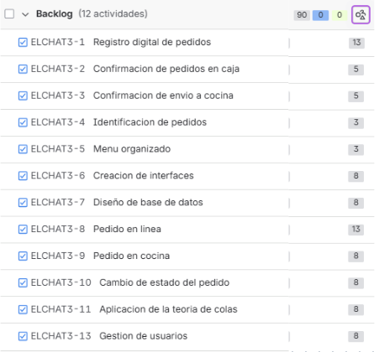

*Fuente: Elaboración propia extraída de JIRA*

## PRIMER SPRINT

### Objetivo del sprint

El objetivo de este primer sprint es el diseño de la arquitectura que se usará para el proyecto, además de la codificación de las interfaces que se tendrán en el sistema, tanto del cajero, como de la cocina, sin embargo, estas interfaces serán solo visuales, con validaciones muy básicas, para poder dialogar con el cliente sobre los diseños de estas en caso de querer cambios, aun no tendrán ninguna funcionalidad ni validación avanzadas, además, se diseñará la base de datos que se usará en el proyecto.

Figura 3.2

Backlog del sprint 1

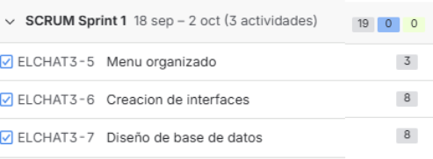

*Fuente: Elaboración propia extraída de JIRA*

### Planificación

En la etapa de planificación, trabajamos en la investigación de los procesos que se llevan a cabo en la hamburguesería, creando un diagrama de actividades en UML para poder dar a conocer el proceso deseado que se tendrá una vez implementado el sistema, para de esta forma, poder crear las interfaces que tendrá el sistema, además, se diseñó la base de datos con las tablas y columnas necesarias, según el análisis que se hizo al proceso de los pedidos de la hamburguesería.

Figura 3.3

Diagrama de actividades

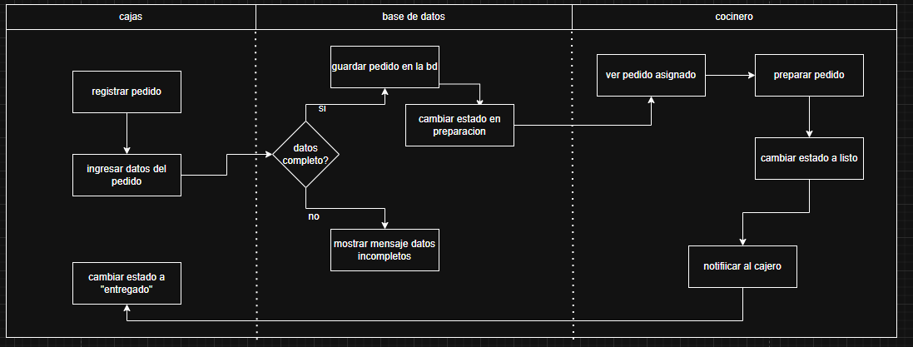

*Fuente: Elaboración propia*

### Diseño

En cuanto al diseño, primero que nada, se crearon las carpetas necesarias para poder tener una arquitectura MVT, y dentro de esta arquitectura ya se crearon mockups de cada una de las interfaces necesarias, además de la base de datos, tanto su versión conceptual, lógica y física.

Figura 3.4

Arquitectura básica del proyecto

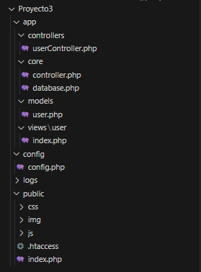

*Fuente: Elaboración propia*

Figura 3.5

Modelo Conceptual

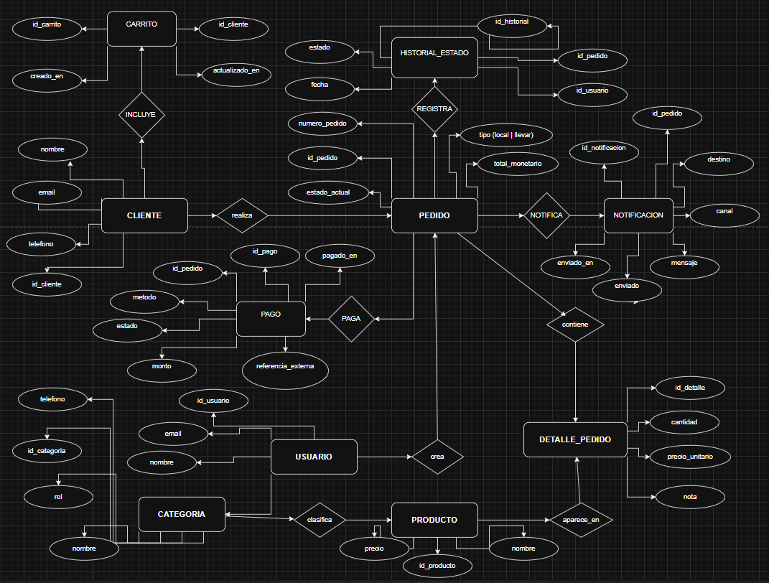

*Fuente: Elaboración propia*

Figura 3.6

Modelo Lógico

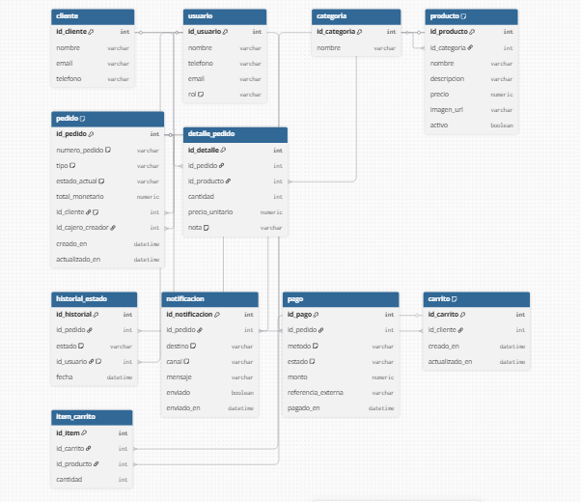

*Fuente: Elaboración propia*

Figura 3.7

Modelo Físico

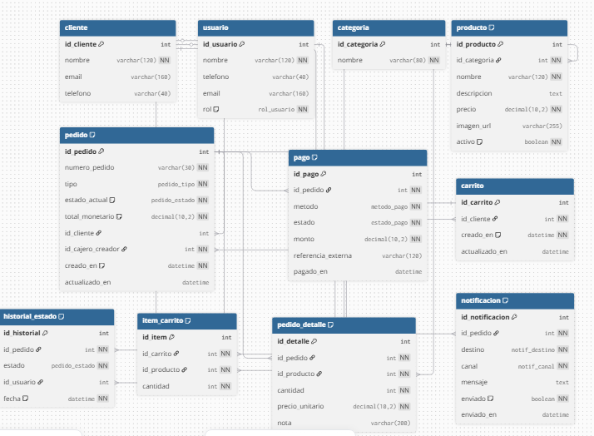

*Fuente: Elaboración propia*

Por otro lado, se crearon los diagramas de casos de uso de los procesos más importantes que se llevan en la hamburguesería, entre estos, control de usuarios para el administrador, control del pedido, es decir, creación, edición, visualización o eliminación de estos por parte del cajero, y finalmente visualización del pedido por parte del cocinero.

Figura 3.8

Diagrama de caso de uso de gestión de usuarios

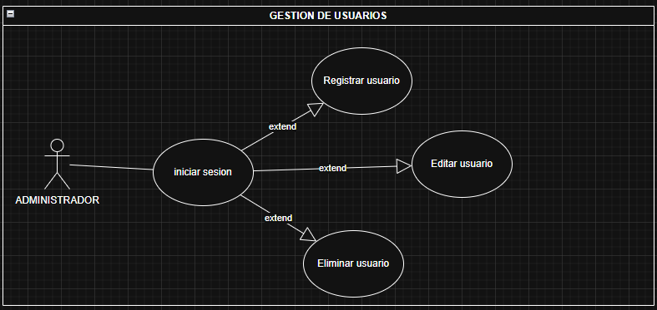

*Fuente: Elaboración propia*

Figura 3.9

Diagrama de caso de uso de control de pedidos

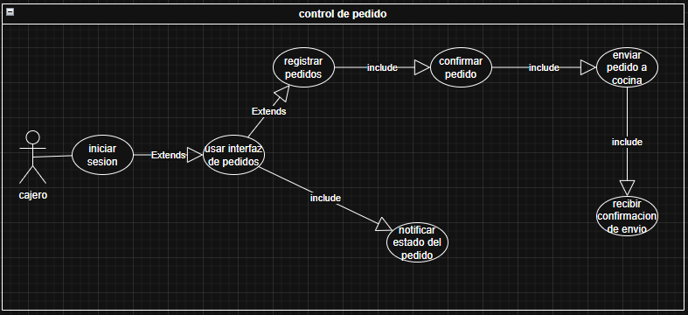

*Fuente: Elaboración propia*

Figura 3.10

Diagrama de caso de uso de control en cocina del pedido

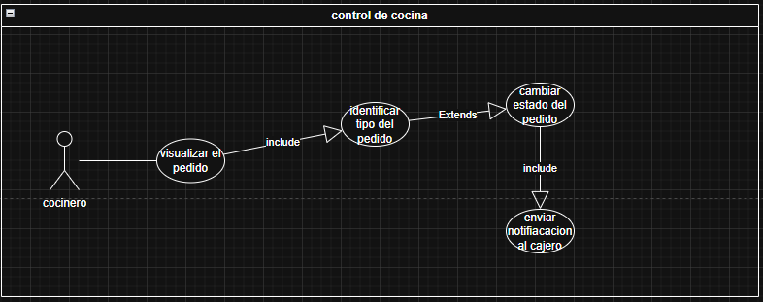

*Fuente: Elaboración propia*

### Codificación

En esta parte del proyecto, se codificarán las interfaces, de modo que ya se puedan interactuar con estas y probar su funcionamiento de forma básica.

Figura 3.11

Interfaz del login

*Fuente: Elaboración propia*

Figura 3.12

Interfaz visualización del dashboard del administrador

*Fuente: Elaboración propia*

Figura 3.13

Interfaz del cajero para la creación de pedidos

*Fuente: Elaboración propia*

Figura 3.14

Interfaz de confirmación de pedidos

*Fuente: Elaboración propia*

### Pruebas

Como pruebas tenemos la de manejar los productos seleccionados para el pedido a crear, es decir, que todos los productos seleccionados sean arrastrados para verificar y posteriormente editar, eliminar o confirmar la creación del pedido, además de haber creado mensajes de error para el login, en caso de ingresar datos que no coinciden con los que se tienen en la base de datos.

Figura 3.15

Test Login Parte 1

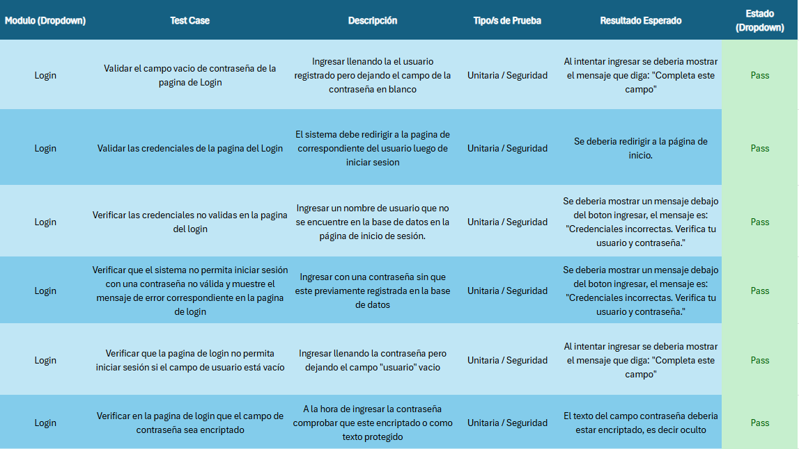

*Fuente: Elaboración propia*

Figura 3.15

Test Login Parte 2

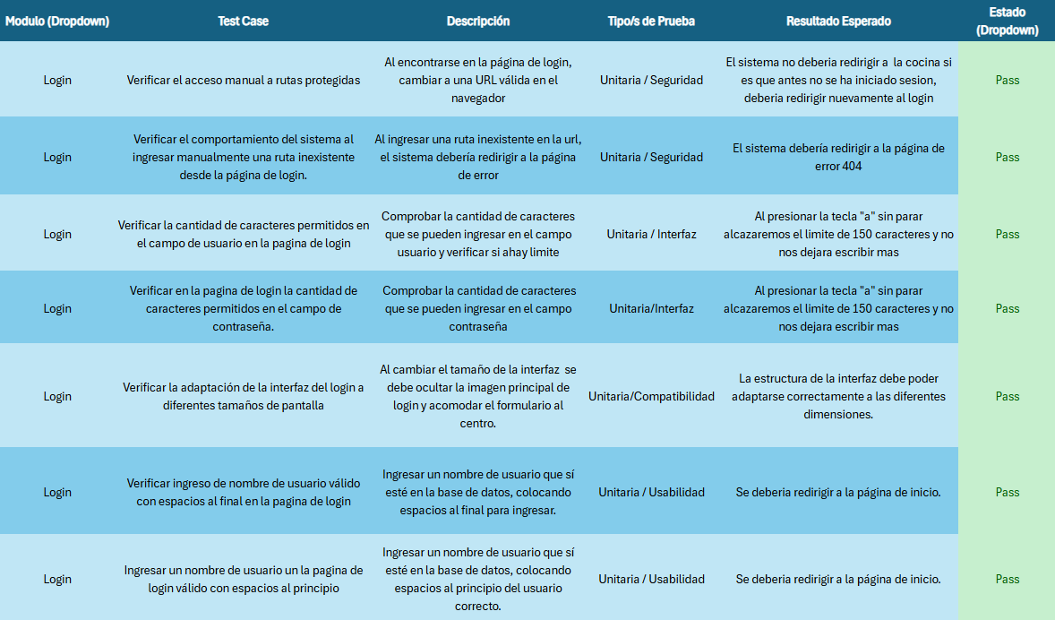

*Fuente: Elaboración propia*

Figura 3.15

Prueba a la interfaz del cajero para la selección de productos

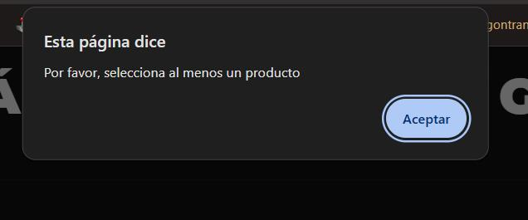

*Fuente: Elaboración propia*

Figura 3.16

Prueba de datos correctamente enviados a la cocina

*Fuente: Elaboración propia*

Figura 3.17

Mensajes de error de validación del login

*Fuente: Elaboración propia*

Figura 3.18

Validación del tamaño de la contraseña

*Fuente: Elaboración propia*

Figura 3.19

Mensaje de credenciales incorrectas

*Fuente: Elaboración propia*

Figura 3.20

Inserción de datos en la tabla usuarios

*Fuente: Elaboración propia*

Figura 3.21

Inserción de datos en la tabla detalles de pedidos

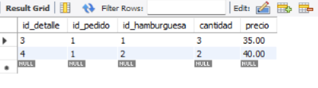

*Fuente: Elaboración propia*

Figura 3.22

Inserción de datos en la tabla estado de pedidos

*Fuente: Elaboración propia*

## SEGUNDO SPRINT

### Objetivo del sprint

En este sprint se espera que las interfaces se puedan conectar a la base de datos, por otro lado, todas las interfaces deberán tener sus validaciones correspondientes, además de conectar las interfaces, es decir, que, al momento de enviar un pedido, este pueda ser visto en la cocina, con su identificación respectiva con un tiempo de espera mínimo. Por otro lado, se ordenarán las interfaces según el rol al que pertenezca, es decir, la interfaz para realizar pedidos, estará dentro de una carpeta con el nombre cajero.

Figura 3.23

Backlog del sprint 2

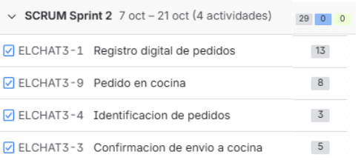

*Fuente: Elaboración propia extraída de JIRA*

### Planificación

En la etapa de planificación, trabajamos en cómo se podrían conectar las interfaces que se tienen con la base de datos, además de analizar las validaciones que serían necesarias para cada dato que se quiera enviar a la base de datos, brindando coherencia a todos los datos que puedan encontrarse en esta, tomando en cuenta, por ejemplo, números máximos de productos dentro de un pedido.

### Diseño

Se crearon los diagramas de casos de uso de los procesos que se trabajaran en este segundo sprint, entre estos se encuentra, control del pedido, es decir, creación, edición, visualización o eliminación de estos por parte del cajero, la confirmación de envío del pedido a cocina, identificación de los pedidos, y finalmente visualización del pedido en la interfaz de la cocina.

Figura 3.24

Diagrama de caso de uso de registro de pedidos

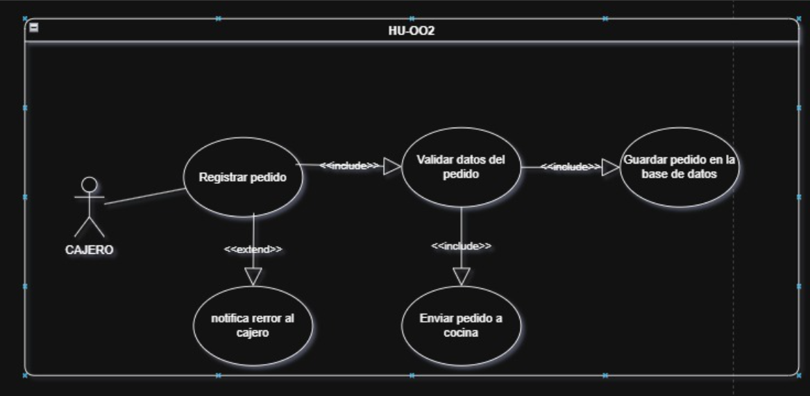

*Fuente: Elaboración propia*

Figura 3.25

Diagrama de caso de uso de envío del pedido a cocina

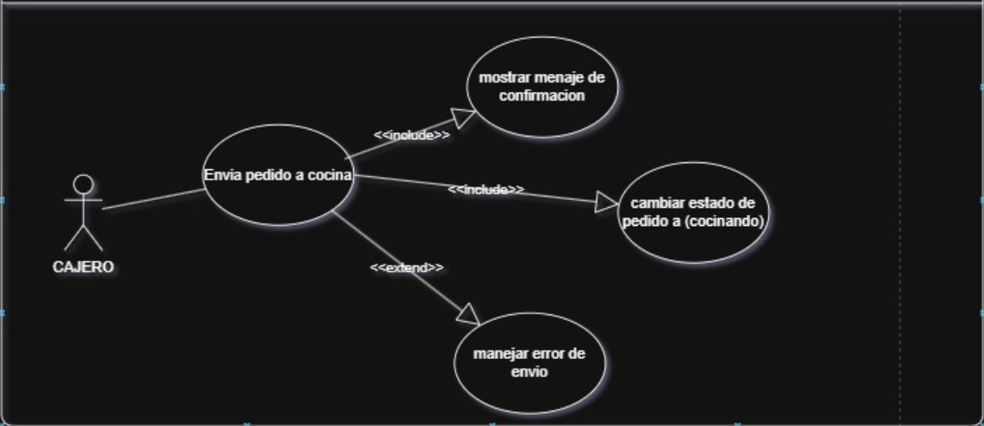

*Fuente: Elaboración propia*

Figura 3.26

Diagrama de caso de uso de identificación de pedidos

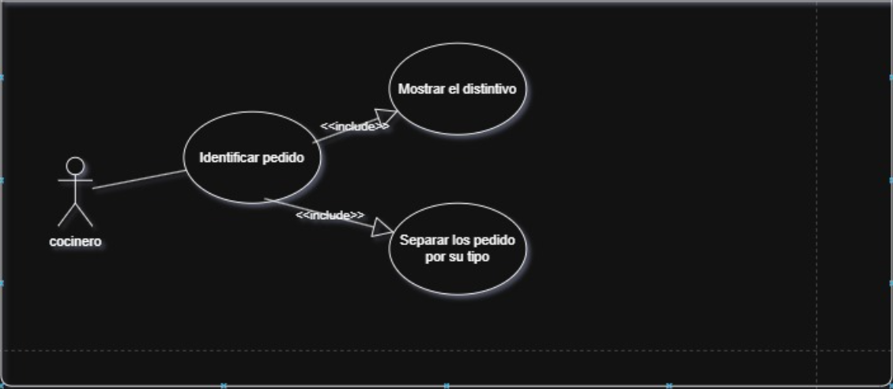

*Fuente: Elaboración propia*

Figura 3.27

Diagrama de caso de uso de visualización de pedidos en cocina

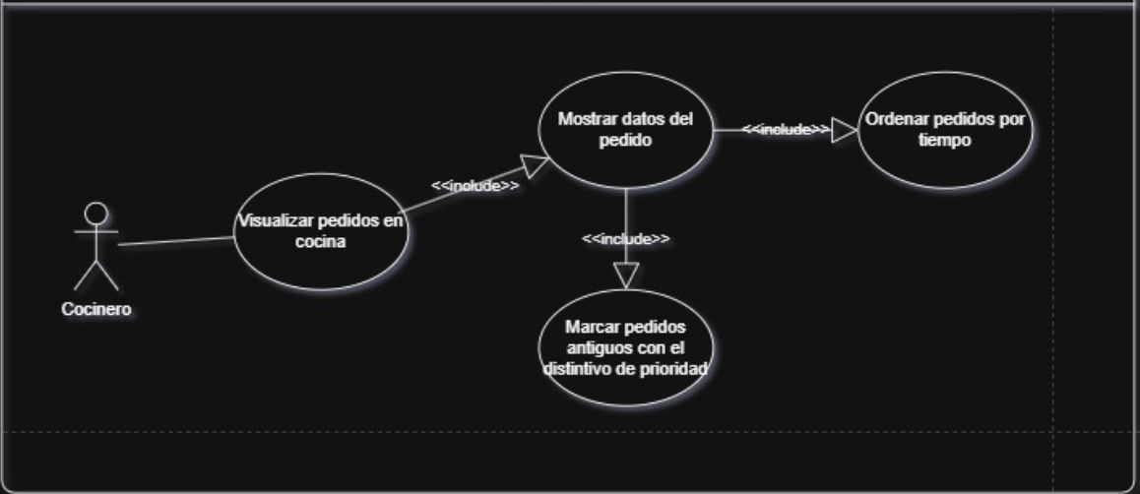

*Fuente: Elaboración propia*

### Codificación

En esta etapa se codificará las interfaces y las funcionalidades de estas, que como se explicó previamente, serán de registro de pedidos, envío de los pedidos a cocina, identificación de los pedidos, y finalmente la visualización de los pedidos en la cocina.

Figura 3.28

Interfaz de confirmación de registro de pedido

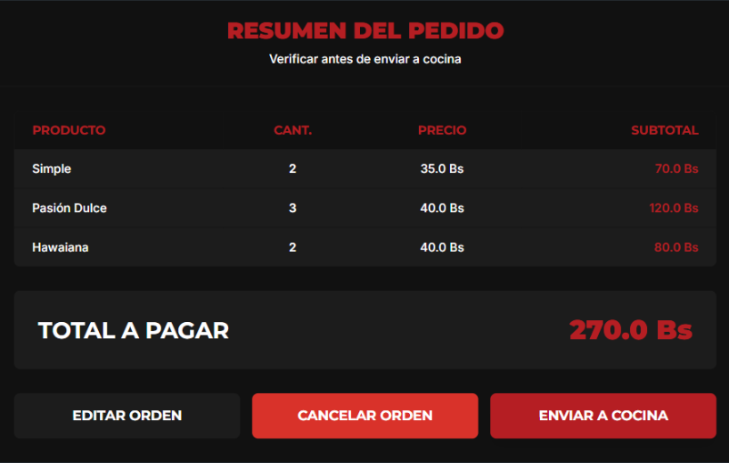

*Fuente: Elaboración propia*

Figura 3.29

Identificación del pedido

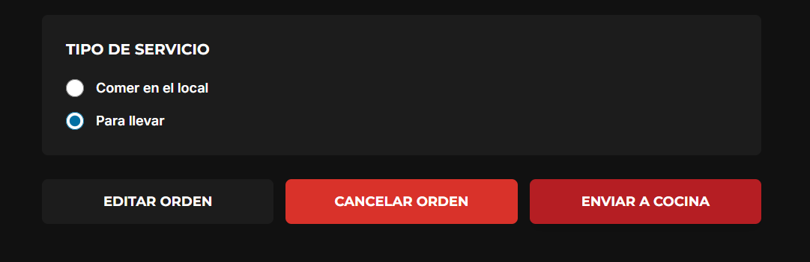

*Fuente: Elaboración propia*

Figura 3.30

Interfaz de visualización de pedidos en cocina

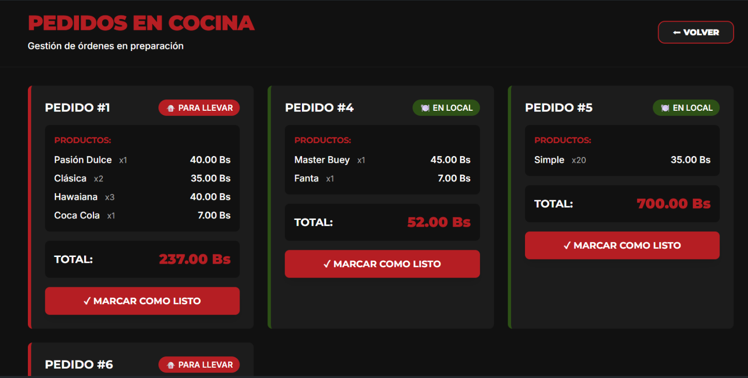

*Fuente: Elaboración propia*

### Pruebas

Como pruebas tenemos la de cancelar el pedido que se está creando, seleccionar por lo menos un producto antes de poder ver el resumen del pedido.

Figura 3.31

Test de Pedidos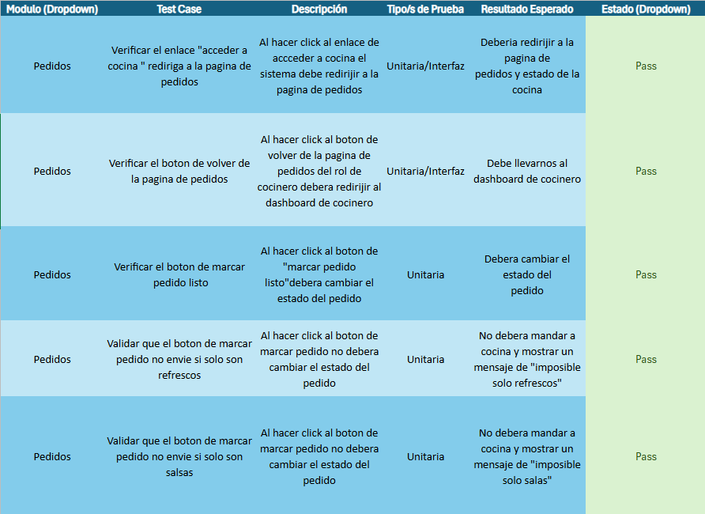

*Fuente: Elaboración propia*

Figura 3.31

Test de Cajero 1 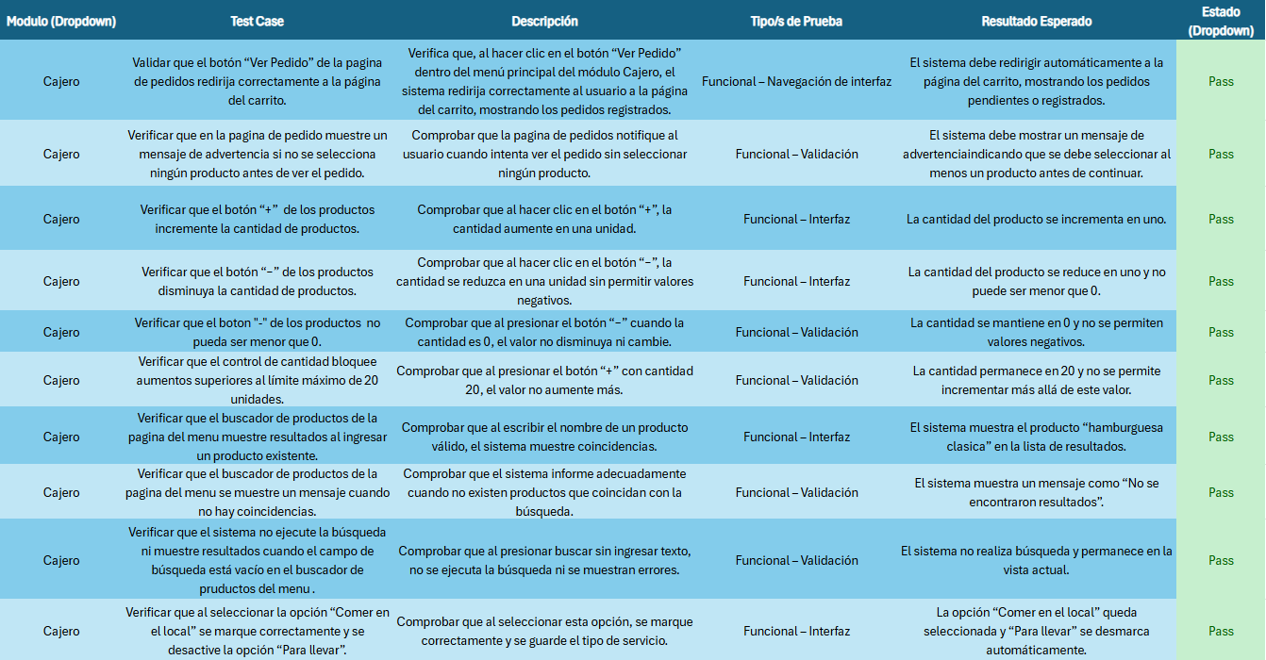

*Fuente: Elaboración propia*

Figura 3.31

Test de Cajero 2 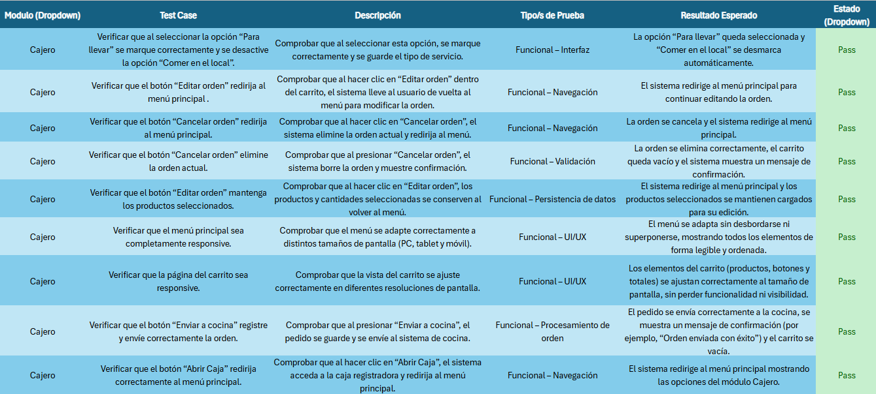

*Fuente: Elaboración propia*

Figura 3.31

Prueba a la interfaz del cajero para la cancelación de pedidos

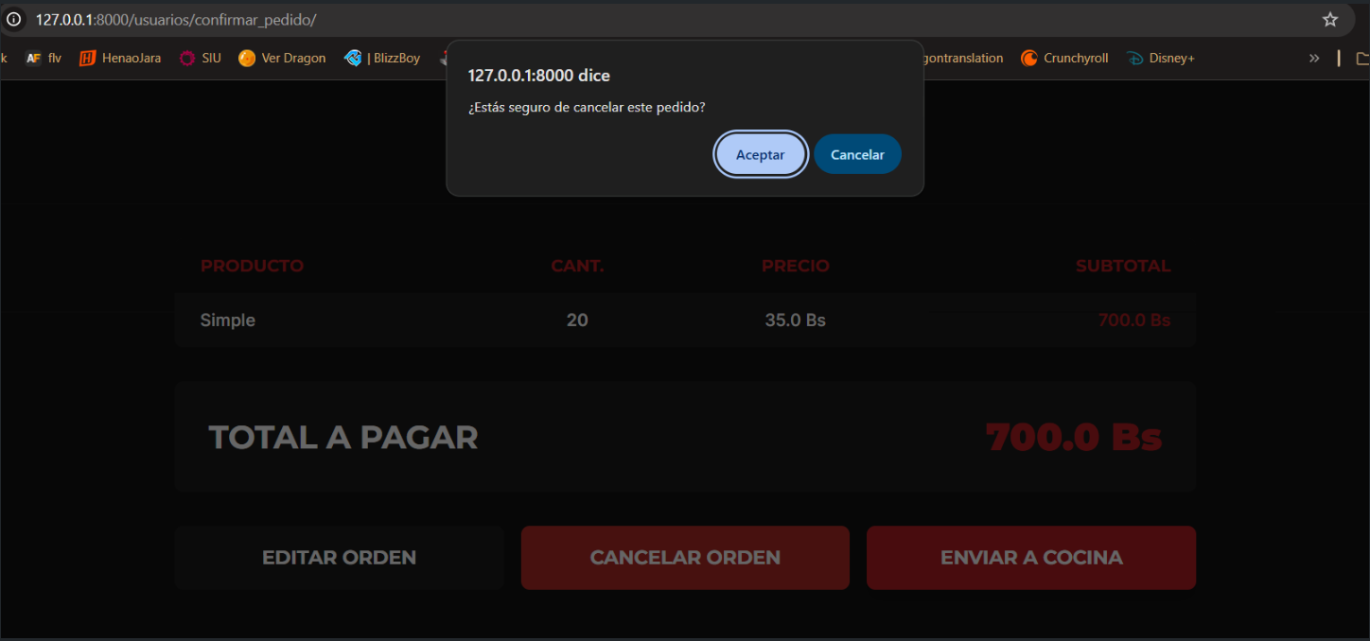

*Fuente: Elaboración propia*

Figura 3.32

Prueba de selección mínima de productos

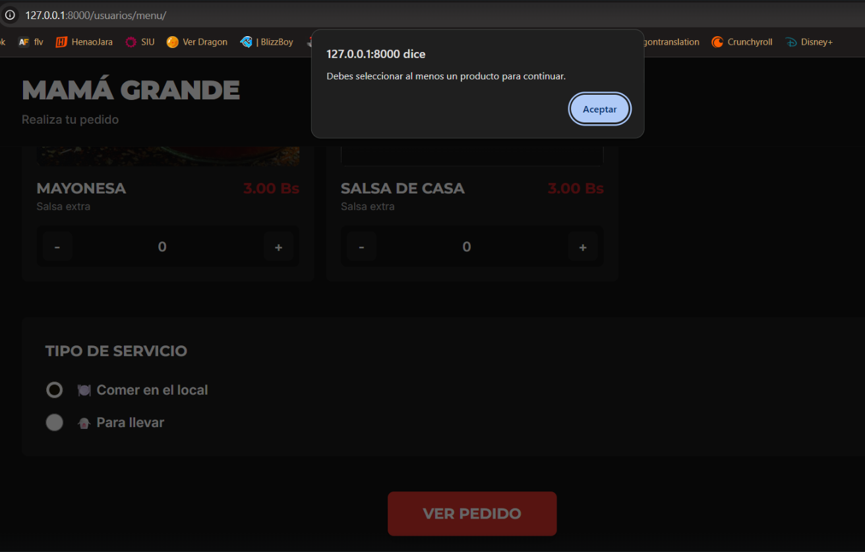

*Fuente: Elaboración propia*

Además de estas con alertas como respuesta, añadimos validaciones en el sector de selección de productos, para de esta forma, evitar que el usuario pueda insertar números negativos, o mayores de 20.

Figura 3.33

Validación de cantidad de productos seleccionados 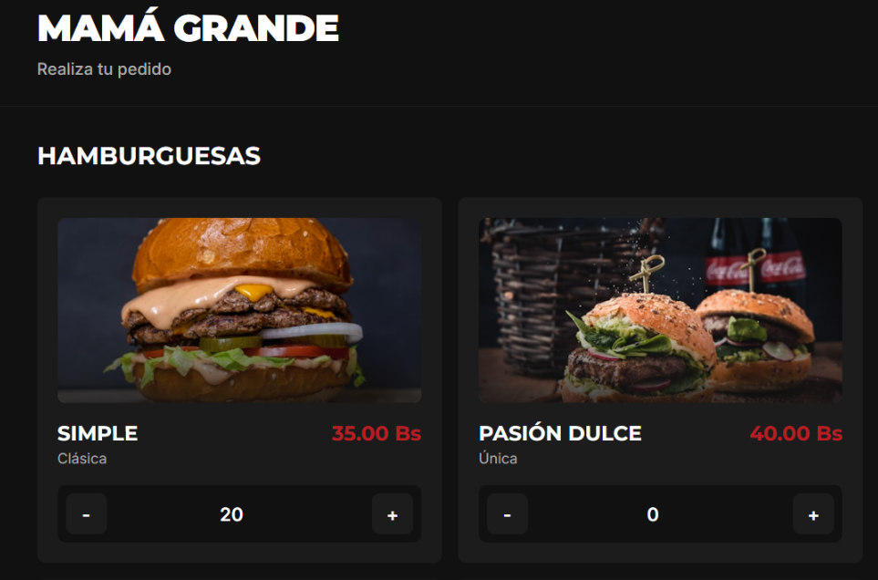

*Fuente: Elaboración propia*

Finalmente, verificamos que, al momento de realizar los pedidos, estos sean almacenados en la base de datos.

Figura 3.34

Confirmación de registro de pedidos 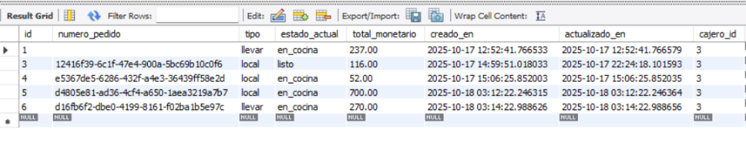

*Fuente: Elaboración propia*

## TERCER SPRINT

### Objetivo del sprint

El objetivo de este tercer sprint es de codificar un CRUD de usuarios para el administrador, para poder gestionar los usuarios que tendrá el sistema. Por otro lado, se implementará la funcionalidad de completar el pedido desde la cocina. Finalmente se trabajará en notificar al cajero una vez que el registro del pedido haya sido completado.

Figura 3.35

Backlog del sprint 3

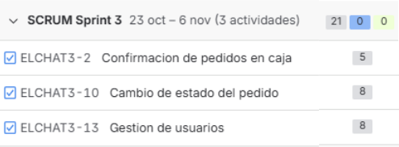

*Fuente: Elaboración propia extraída de JIRA*

### Planificación

En la etapa de planificación, analizamos los requerimientos para enviar una notificación a la caja, una vez el pedido haya sido registrado y enviado a cocina. Por otro lado, se decidió darle un CRUD de usuarios al administrador, dialogando sobre los campos necesarios que tendrán los usuarios para su funcionamiento.

### Diseño

Se crearon los diagramas de casos de uso de los procesos que se trabajaran en este tercer sprint, entre estos se encuentra, la gestión de usuarios, es decir, creación, edición, visualización o eliminación de estos por parte del administrador, la confirmación de preparación del pedido, y finalmente la notificación al cajero en el momento de completar el registro de un pedido.

Figura 3.40

Diagrama de caso de uso de completar la preparación del pedido

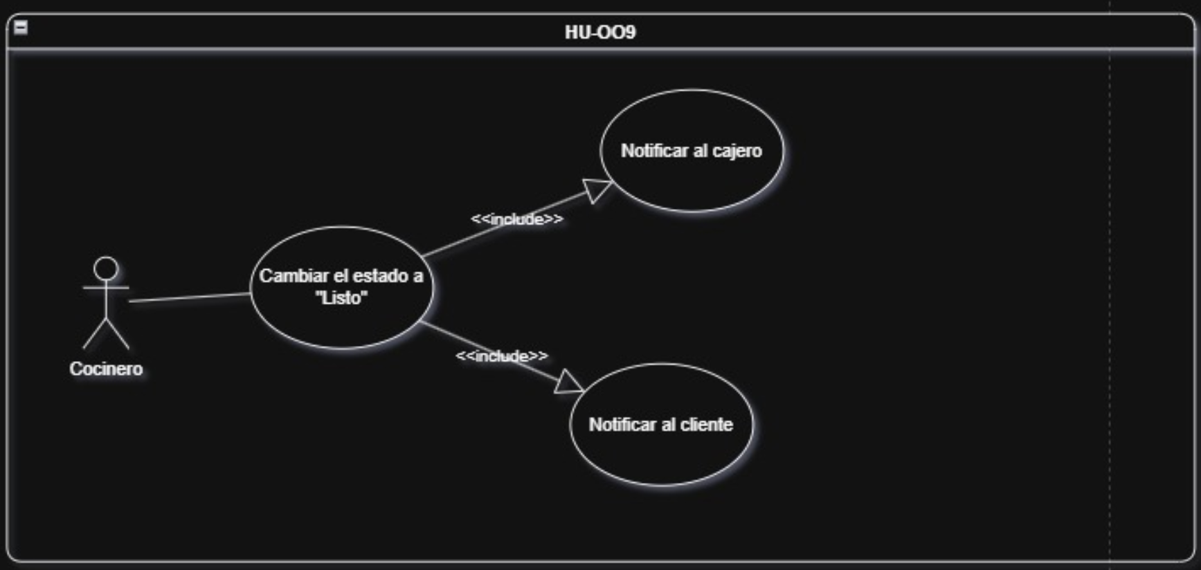

*Fuente: Elaboración propia*

Figura 3.41

Diagrama de caso de uso de gestión de usuarios

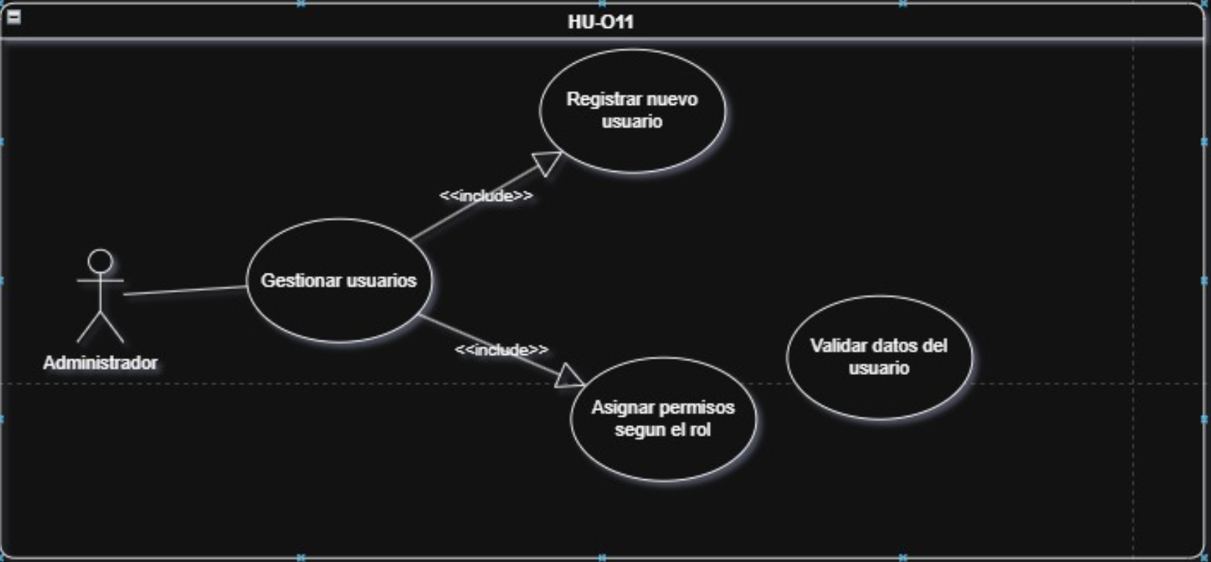

*Fuente: Elaboración propia*

### Codificación

En esta etapa se codificará las interfaces y las funcionalidades de estas, como se explicó previamente, se codificará el CRUD de usuarios para el administrador, confirmación de finalización de preparación de pedidos, y finalmente las notificaciones al cajero una vez el pedido haya sido registrado y enviado a cocina.

Figura 3.40

Notificación al cajero sobre el envío del pedido

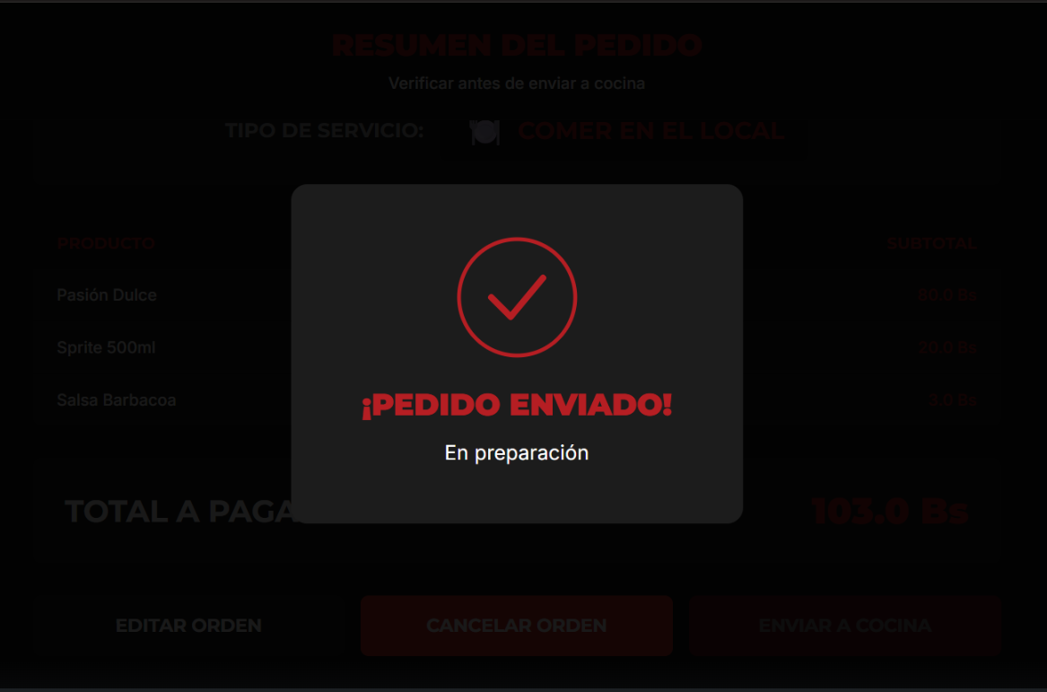

*Fuente: Elaboración propia*

Figura 3.40

Botón funcional para completar el pedido

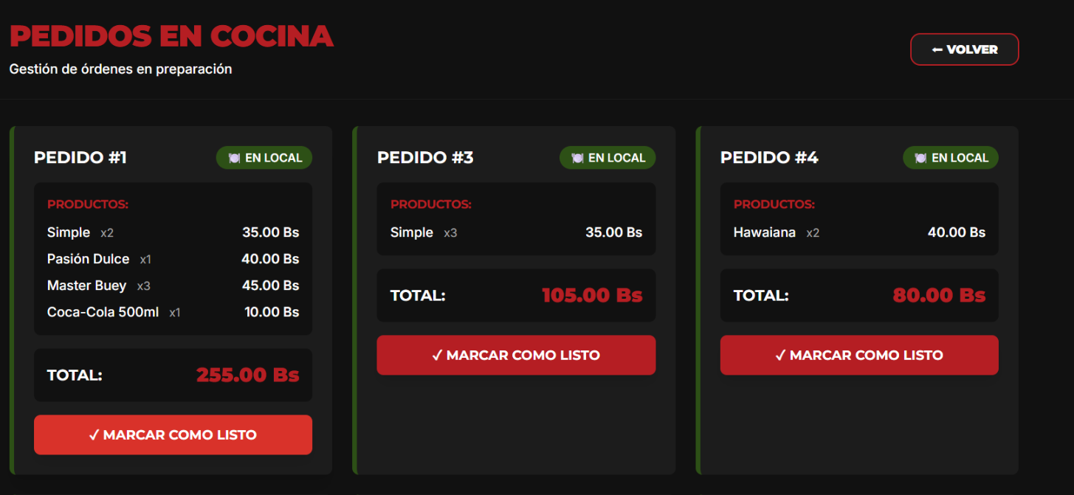

*Fuente: Elaboración propia*

Figura 3.40

Interfaz de visualización de usuarios

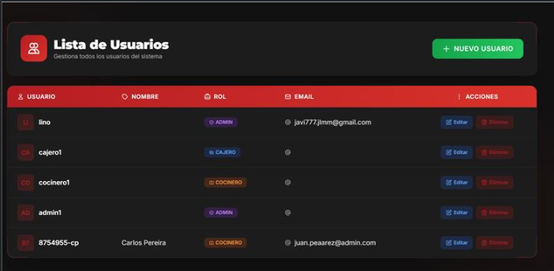

*Fuente: Elaboración propia*

Figura 3.40

Interfaz de creación de usuarios

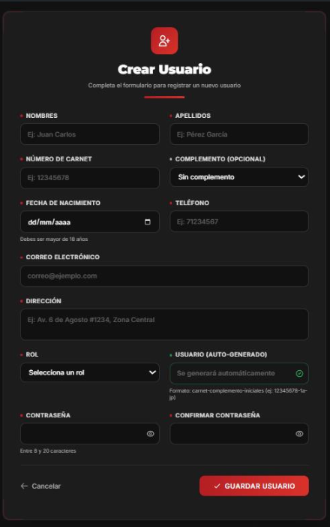

*Fuente: Elaboración propia*

Figura 3.40

Interfaz de edición de usuarios

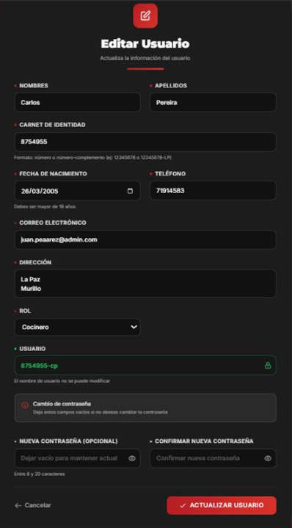

*Fuente: Elaboración propia*

Figura 3.40

Interfaz de eliminación de usuarios

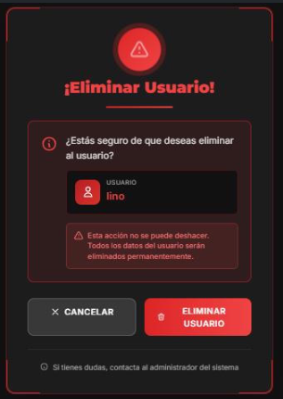

*Fuente: Elaboración propia*

### Pruebas

Como pruebas tenemos las de las interfaces del cocinero, entre estas, se encuentra la de evitar que la sesión se cierre al momento de refrescar la página, esto más que nada se hace para evitar que los cocineros tengan que ingresar el usuario cada vez que llegue un pedido nuevo.

Figura 3.40

Test Cocinero

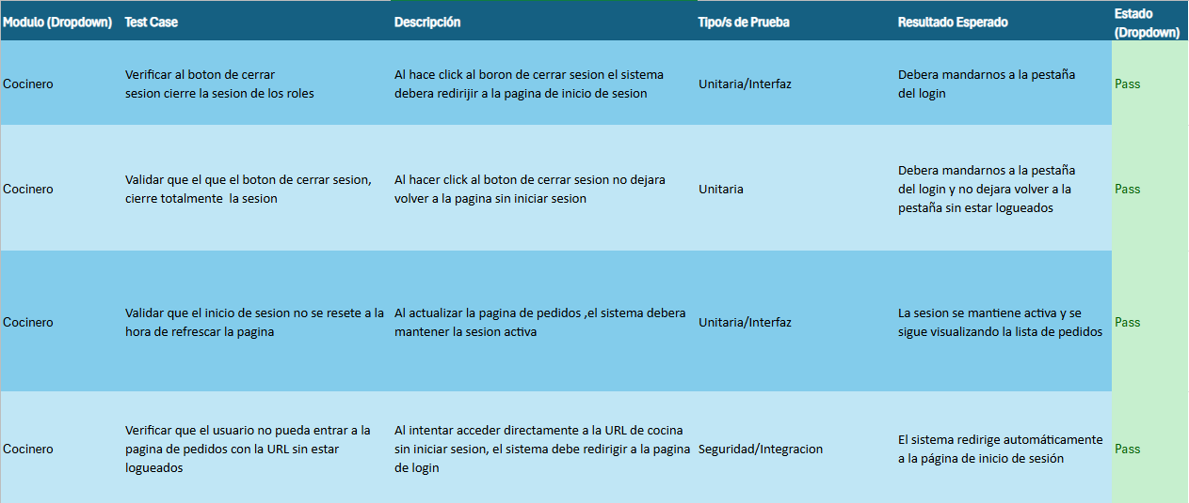

*Fuente: Elaboración propia*

# CAPÍTULO IV

**MARCO PRÁCTICO**

# CAPÍTULO V

**CONCLUSIONES Y RECOMENDACIONES**

# Bibliografía

Suratica Software(2015) https://www.suratica.es/que-es-una-api-key/

Alonso, F. (2021). En *El futuro de la inteligencia artificial: Avances y desafíos.* Ediciones Pirámide.

Ambler, S. (2012). En *The object primer: Agile model-driven development with UML 2 (3rd ed.). .* Cambridge University Press.

Baker, S., & Lee, J. (2020). En *Systems theory and practice (2nd ed.).* Pearson.

Booch, G., Rumbaugh, J., & Jacobson, I. (2018). En *The unified modeling language user guide (2nd ed.). .* Addison-Wesley.

Bruegge, & Dutoit. (2020). En *Object-Oriented Software Engineering: Conquering Complex and Changing Systems.* Prentice Hall.

Castells, M. (2009). En *Comunicación y poder.* Alianza Editorial.

Connolly, T., & Begg, C. (2015). En *Database systems: A practical approach to design, implementation, and management (6th ed.).* Pearson.

David, F. (2003). *Administracion estrategica.* Pearson.

Davis, G., & Olson, M. (2017). En *Management information systems: Conceptual foundations, structure, and development (2nd ed.).* McGraw-Hill.

Elmasri, R., & Navathe, S. (2016). En *Fundamentals of database systems (7th ed.).* Pearson.

EMB Revista Negocios Globales. (2 de Junio de 2021). *Trazabilidad tras los pasos de la cadena productiva.* Negocios Globales Logistica: http://www.emb.cl/negociosglobales/articulo.mvc?xid=1585&edi=83&xit=trazabilidad-tras-los-pasos-de-la-cadena-productiva

Fernández Sánchez, E. (2020). En *Toma de decisiones.*

García Molina, H., Ullman, J., & Widom, J. (2019). En *Database systems: The complete book (2nd ed.).* Pearson.

González, M. (2022). En *Técnicas avanzadas en procesamiento de lenguaje natural.* Ediciones Paraninfo.

González, R. (2020). En *Introducción al procesamiento de la información.* McGraw-Hill.

Granados La Paz, R. L. (15 de Enero de 2024). En *Desarrollo de aplicaciones web en el entorno servidor* (pág. 112). ic editorial.

Guerrero, H., Mayorga, M., & Suarez, O. (2014). En *Teoria de la decision aplicada* (pág. 5). Ecoe Ediciones.

Hennessy, J., & Patterson, D. (2019). En *Computer architecture: A quantitative approach (6th ed.).* Morgan Kaufmann.

Hernández Sampieri, R., Fernández Collado, C., & Pilar Baptista, M. (2014). *Metodología de la investigación.* McGRAW-HILL / INTERAMERICANA EDITORES, S.A. DE C.V.

Hernández, F. (2021). En *Procesamiento paralelo y computación de alto rendimiento.* Editorial Reverté.

Holdsworth, J., & Stryker, C. (11 de 08 de 2024). *¿Qué es el procesamiento de lenguaje natural (PLN)?* . IBM: https://www.ibm.com/mx-es/think/topics/natural-language-processing

incanatoit. (2014). *Estructura de una Base de Datos en Sql Server*. incanatoit: https://www.incanatoit.com/2014/12/crear-base-datos-sql-server-2014.html

Iturralde A., R. (2024). *APLICACIÓN DE TÉCNICAS DE MACHINE LEARNING Y PROCESAMIENTO DE LENGUAJE NATURAL PARA LA EXTRACCIÓN AUTOMÁTICA DE DATOS BIBLIOGRÁFICOS EN DOCUMENTOS ACADÉMICOS DE LA UNIVERSIDAD MAYOR DE SAN ANDRÉS.* https://doi.org/https://repositorio.umsa.bo/xmlui/handle/123456789/40373

Jain, N. (07 de July de 2023). *¿Qué es el diseño de investigación cualitativa? Definición, tipos, métodos y buenas prácticas*. IDEASCALE: https://ideascale.com/es/blogs/diseno-de-investigacion-cualitativa/

Jefferson, D. (25 de Mayo de 2021). *Gestiopolis*. Sistemas transaccionales, sistemas de apoyo a las decisiones y sistemas estratégicos: https://www.gestiopolis.com/sistemas-transaccionales-sistemas-de-apoyo-a-las-decisiones-y-sistemas-estrategicos/

Jurafsky, D., & Martin, J. (2020). En *Speech and language processing.* Pearson.

Kanbanize. (30 de Mayo de 2021). *Kanbanize*. https://kanbanize.com/es/recursos-de-kanban/primeros-pasos/que-es-kanban

Kendall, K. E., Kendall, J. E., & Ramos, T. p. (2005). *Análisis y diseño de sistemas.* Naucalpan de Juárez, Edo. de México: Pearson Educación de México, S.A.

Laudon, K., & Laudon, J. (2016). En *Management information systems: Managing the digital firm (16th ed.).* Pearson.

Longas Arteaga, J. (2022). *Estudio e implementación de un modelo de procesamiento de lenguaje natural que analice la satisfacción de compra mediante el análisis de comentarios de usuarios.* https://doi.org/https://hdl.handle.net/10495/31724

López Roldán, P., & Fachelli, S. (2015). *METODOLOGÍA DE LA INVESTIGACIÓN SOCIAL CUANTITATIVA.* Creative Commons.

López, R. (2018). En *Inteligencia artificial: Fundamentos y aplicaciones.* Ediciones UOC.

Marcó, F., Loguzzo, H., & Fedi, J. (2013). En *Introducción a la Gestión y Administración en las Organizaciones.* unaj.edu.ar.

Marqués, M. (2011). Base de datos. En *Bases de datos* (pág. 1). Publicacions de la Universitat Jaume I. Servei de Comunicació.

Menzinsky, A., López, G., Palacio, J., & Sobrino, M. Á. (2022). En *Historias de Usuario.* Scrum Manager.

Microsoft. (20 de Mayo de 2019). *Microsoft Momentumms Trazabilidad y Procesos de Calidad*. https://www.momentumms.com/es-xl/momentumms/article/trazabilidad-y-procesos-de-calidad

Muñoz Guillena, R. (2024). En *Procesamiento del lenguaje natural* (pág. 17). ABZ Impresores.

O´Brien, J., & George , M. (2011). En *Sistemas de información: Un enfoque gerencial (9ª ed.).* McGraw-Hill.

Pérez, M. (2019). En *Procesamiento de señales: Teoría y aplicaciones.* Alfaomega.

Peterson, L., & Davie, B. (2022). En *Computer networks: A systems approach (6th ed.).* Morgan Kaufmann.

Pressman, R., & Maxim, B. (2020). En *Software engineering: A practitioner's approach (9th)* (pág. 5). McGraw-Hill.

Ramos, J. (2019). En *Procesamiento de lenguaje natural: Fundamentos y aplicaciones.* Ediciones UOC.

Russell, S. J., & Norvig, P. (2021). What Is AI? En *Artificial intelligence: A modern approach* (pág. 20). Pearson.

Russell, S., & Norvig, P. (2016). En *Artificial intelligence: A modern approach.* Pearson.

Sánchez, J. (2018). En *Fundamentos de procesamiento de datos e información.* Ediciones Díaz de Santos.

Sánchez, J., & Rodríguez, A. (2020). En *Fundamentos de la inteligencia artificial.* McGraw-Hill.

SAP Business Workflow. (28 de Mayo de 2021). *Definicion Workflow.* Abap: http://www.abap.es/Descargas/WF%201%20-%20Introduccion.pdf

SICOES. (16 de Abril de 2021). *MODELO DE DOCUMENTO BASE DE CONTRATACIÓN PARA CONTRSTACION DE OBRAS LICITACIÓN PUBLICA .* Normativa SICOES: https://www.sicoes.gob.bo/portal/normativa/decretos.php

Silberschatz, A. (2011). En *FUNDAMENTOS DE BASES DE DATOS 6ED* (pág. 3). McGraw-Hill.

Silberschatz, A., Galvin, P., & Gagne, G. (2021). En *Operating system concepts (10th ed.).* Wiley.

Silberschatz, A., Korth, H., & Sudarshan. (2020). En *Database system concepts (7th ed.).* McGraw-Hill.

Stair, R., & Reynolds, G. (2019). En *Principles of information systems (13th ed.).* Cengage Learning.

Stallings, W. (2018). En *Operating systems: Internals and design principles.* Pearson.

Stallings, W. (2020). En *Computer networking with Internet protocols and technology (2nd ed.). .* Pearson.

Tanenbaum, A., & Bos, H. (s.f.). En *Modern operating systems (4th ed.). Pearson.* (pág. 2015). Pearson.

Valle, D. d. (15 de Mayo de 2021). *Dany del Valle consulto SEM ADWORDS*. ¿Que es un Workflow?: https://www.danydelvalle.com/que-es-un-workflow/

Vázquez, R. (2021). En *Introducción al procesamiento de lenguaje natural.* Alfaomega.

**APÉNDICES**

**APENDICE 1: DIAGRAMA DE ISHIKAWA**



**APENDICE 2: DISEÑO DE MODELO CONCEPTUAL DE BASE DE DATOS**



**APENDICE 2: DISEÑO DE MODELO LOGICO DE BASE DE DATOS**



**APENDICE 3: DISEÑO DE MODELO FISICO DE BASE DE DATOS**



**APENDICE 4: ENTREVISTA AL ENCARGADO DE “MAMA GRANDE”**

1. **Entrevistador (00:00)**  
   Bueno, buenas tardes. Vamos a empezar con la entrevista al dueño de la hamburguesería Mamá Grande. ¿Me puede decir su nombre completo, por favor?
2. **Encargado (00:08)**  
   Ronald Torres Rotales.
3. **Entrevistador (00:11)**  
   Buenas tardes, Ronald. Buenas tardes. ¿Me puede decir cómo empezó todo esto de la hamburguesería?
4. **Encargado (00:19)**  
   A mí me gusta cocinar, te cuento. Entonces, desde hace tres años atrás, más o menos, he empezado el emprendimiento en la Plaza Eguino. Ahí empecé con un tío, que actualmente igual tiene dos lugares donde vende. Esa es de él, pero aparte solo me encargo de prepararle las salsas y venderle, y también algunas cosas más para las hamburguesas.  
   Eso es lo que me encargo, pero él nació hace tres años. El nombre se inspiraba en mi abuelita, le decíamos mamá grande, mami grande, y por eso el nombre. A ella le encantaba cocinar, y a mí me gustaba cocinar igual antes de emprender. Les conté que yo me soñaba con una hamburguesa que estaba volando, la agarraba y de ahí empecé a emprender en Plaza Eguino, solamente con 500 bolivianos.
5. **Entrevistador (01:14)**  
   Y después de Plaza Eguino, ¿dónde abrió?
6. **Encargado (01:17)**  
   Pues, aquí. Después de Plaza Eguino, lo dejé a mi tío y yo me venía aquí. Después hemos abierto el mío en zona sur, que es la 18 de Calacoto, en la Montenegro, adentro, en la René Moreno. Después, mi tío también ha abierto en el estadio, en la Curva Norte.
7. **Entrevistador (01:42)**  
   Ahora, quisiéramos preguntarles sobre el funcionamiento de este lugar en específico. ¿Con cuánto personal cuenta y de qué se encarga cada persona?
8. **Encargado (01:56)**  
   Ya contamos con seis personas. Una está en caja y los demás están en cocina, pero uno de cocina viene y ayuda al que está en caja. En la cocina uno se encarga de armar, el otro de la parrilla, otro de lavar los platos todo el rato y otro igual de hacer compras.
9. **Entrevistador (02:18)**  
   ¿Todos tienen diferentes funciones?
10. **Encargado (02:21)**  
    Sí, tienen diferentes funciones. También a veces rotan. El que arma hace parrilla y el que hace parrilla arma también.
11. **Entrevistador (02:31)**  
    ¿Y cada restaurante es independiente o hacen rotación de personal?
12. **Encargado (02:36)**  
    Cada restaurante es independiente, pero como te mencionaba al principio, este, el de Sopocachi, es mío y el de la zona sur también. El de Plaza Eguino es de mi tío, y el del estadio igual. Esa parte, incluso esta, está a su nombre.
13. **Entrevistador (03:02)**  
    ¿Nos podría explicar la forma en la que realiza los pedidos el cliente?
14. **Encargado (03:07)**  
    El cliente viene, se acerca a caja, ahí hace su pedido y lo anotamos en comandas. La comanda se va a cocina y los que están en cocina, tanto el que arma como el que está en parrilla, se fijan en el pedido y lo preparan según el número de llegada.  
    También hay pedidos por WhatsApp; los de WhatsApp se anotan igual y salen según la hora del pedido. Además, hacemos delivery. Trabajamos con dos grupos de motos que trabajan con varios restaurantes. Ellos pagan el pedido del cliente, lo llevan hasta su domicilio y luego cobran lo que han pagado más su carrera.
15. **Entrevistador (04:05)**  
    ¿Cree que existe alguna falla o inconveniente en su sistema de comandas?
16. **Encargado (04:13)**  
    Sí. Como hablábamos hace rato, sería mejor que desde caja directamente vaya la información a cocina, sin que nadie tenga que bajar a dejar la comanda, porque se pierde tiempo. Ese es el problema; eso nos quita tiempo.
17. **Entrevistador (04:36)**  
    También quisiera preguntarle, ¿la sucursal ha empezado, como nos dijo, con personal de seis personas? ¿O eran menos y fueron subiendo?
18. **Encargado (04:46)**  
    No. La primera vez que he abierto aquí en Sopocachi, hemos empezado entre cuatro. Después, a medida que venía más gente y había más demanda, hemos aumentado dos más.
19. **Entrevistador (05:08)**  
    Bueno, entonces, vamos a la parte de que, como sabemos, este lugar es muy exitoso, muy conocido a nivel de La Paz, y sabemos que esto atrae más gente, lo que satura su cadena de atención.  
    Entonces, en este punto tiene dos opciones: aumentar más personal o aumentar las sucursales. Por eso también le estábamos ofreciendo lo del sistema, ya que, como le mencioné, al ser tan conocido y concurrido por la gente, se satura el sistema de papel que manejan actualmente, y por eso le ofrecemos una solución digital.
20. **Encargado (06:03)**
21. **Entrevistador (06:07)**  
    ¿Cómo se maneja la administración? Usted, como dueño, ¿administra los dos lugares o tiene encargados?
22. **Encargado (06:16)**  
    Tengo encargados que están en caja, aquí y en la zona sur, pero yo les rindo cuentas. Me encargo de hacer compras, de preparar las salsas y de pagar a la contadora, así como a los proveedores: papa, Coca-Cola, tocino, entre otros.  
    Yo coordino los pagos y les digo que dejen el producto afuera.
23. **Entrevistador (06:53)**  
    ¿Usted se encarga de traer todos los productos? ¿Los empleados no hacen nada de eso?
24. **Encargado (07:00)**  
    A veces se encargan de recibir, pero yo me encargo de los contactos para que traigan el producto.
25. **Entrevistador (07:14)**  
    Esta bien, eso sería todo, muchas gracias.

**APENDICE 5: ENTREVISTA A LA CAJERA DE “MAMA GRANDE”**

1. **Entrevistador (00:01)**  
   Muy buenas tardes. Para empezar, ¿cuál es su nombre?
2. **Cajera (00:07)**  
   Carla Torres.
3. **Entrevistador (00:08)**  
   Mucho gusto Carla Torres. Quisiéramos saber un poco más sobre esta sucursal o el negocio que tiene aquí. ¿Podría brindarnos información sobre los horarios de apertura y atención del local?
4. **Entrevistador (00:24)**  
   ¿Usted trabaja todos los días aquí?
5. **Cajera (00:27)**  
   Sí, de lunes a viernes... perdón, de lunes a sábado.
6. **Entrevistador (00:31)**  
   De lunes a sábado. ¿Y los domingos atienden?
7. **Cajera (00:33)**  
   Domingos, por el momento no, tal vez más adelante.
8. **Entrevistador (00:36)**  
   ¿Y de qué hora a qué hora es su turno?
9. **Cajera (00:41)**  
   Desde las tres de la tarde empezamos a alistar en la cocina y la atención es desde las cinco de la tarde.
10. **Entrevistador (00:49)**  
    ¿Y regularmente hasta qué hora es la atención?
11. **Cajera (00:54)**  
    Hasta las diez y media, diez y media u once.
12. **Entrevistador (00:56)**  
    ¿Diez y media u once? Bien. Ahora, ustedes también cuentan con distintas sucursales, ¿verdad?  
    ¿Realizan intercambio de personal entre sucursales o cada una es independiente de sus trabajadores?
13. **Cajera (01:11)**  
    Sí, cada sucursal es independiente y se mantiene con su propio personal.
14. **Entrevistador (01:18)**  
    ¿Qué problemas suele tener en su trabajo, especialmente en la gestión de pedidos?  
    Tengo entendido que usted se encarga tanto de los pedidos internos como externos, ya sea para delivery o atención en el local.
15. **Cajera (01:31)**  
    Solo lo hacemos con comanda escrita, según la demanda.
16. **Entrevistador (01:35)**  
    ¿Y usted encuentra problemas o fallas en ese sistema? ¿Algo que afecte al negocio?
17. **Cajera (01:44)**  
    Sí, a veces ha pasado que se pierde el papel o se cae, y ya no se saca el pedido.
18. **Entrevistador (01:55)**  
    Y eso genera molestias a los clientes, ¿verdad?
19. **Cajera (01:59)**  
    Sí, nos ha pasado varias veces ya.
20. **Entrevistador (02:06)**  
    Muy bien, muchas gracias por su tiempo.